📝PROYECTO MIGRACIÓN CLOUD

1. Creación del repositorio en GitHub
Se ha creado el repositorio del proyecto en GitHub con el objetivo de centralizar el código fuente, facilitar la colaboración entre los miembros del equipo y permitir la integración de pipelines de CI/CD.
🔗 Enlace al repositorio:
https://github.com/monicapenacho/sales-prediction-api-migration.git
El repositorio incluye los siguientes elementos clave:
- Código fuente de la API (FastAPI)
- Dockerfile para contenerización
- Workflows de GitHub Actions (CI/CD)
- Infraestructura como código (Terraform)
- Tests automatizados
- Documentación (README.md)
📸 Evidencia a incluir:
- Captura del repositorio en GitHub (vista principal)

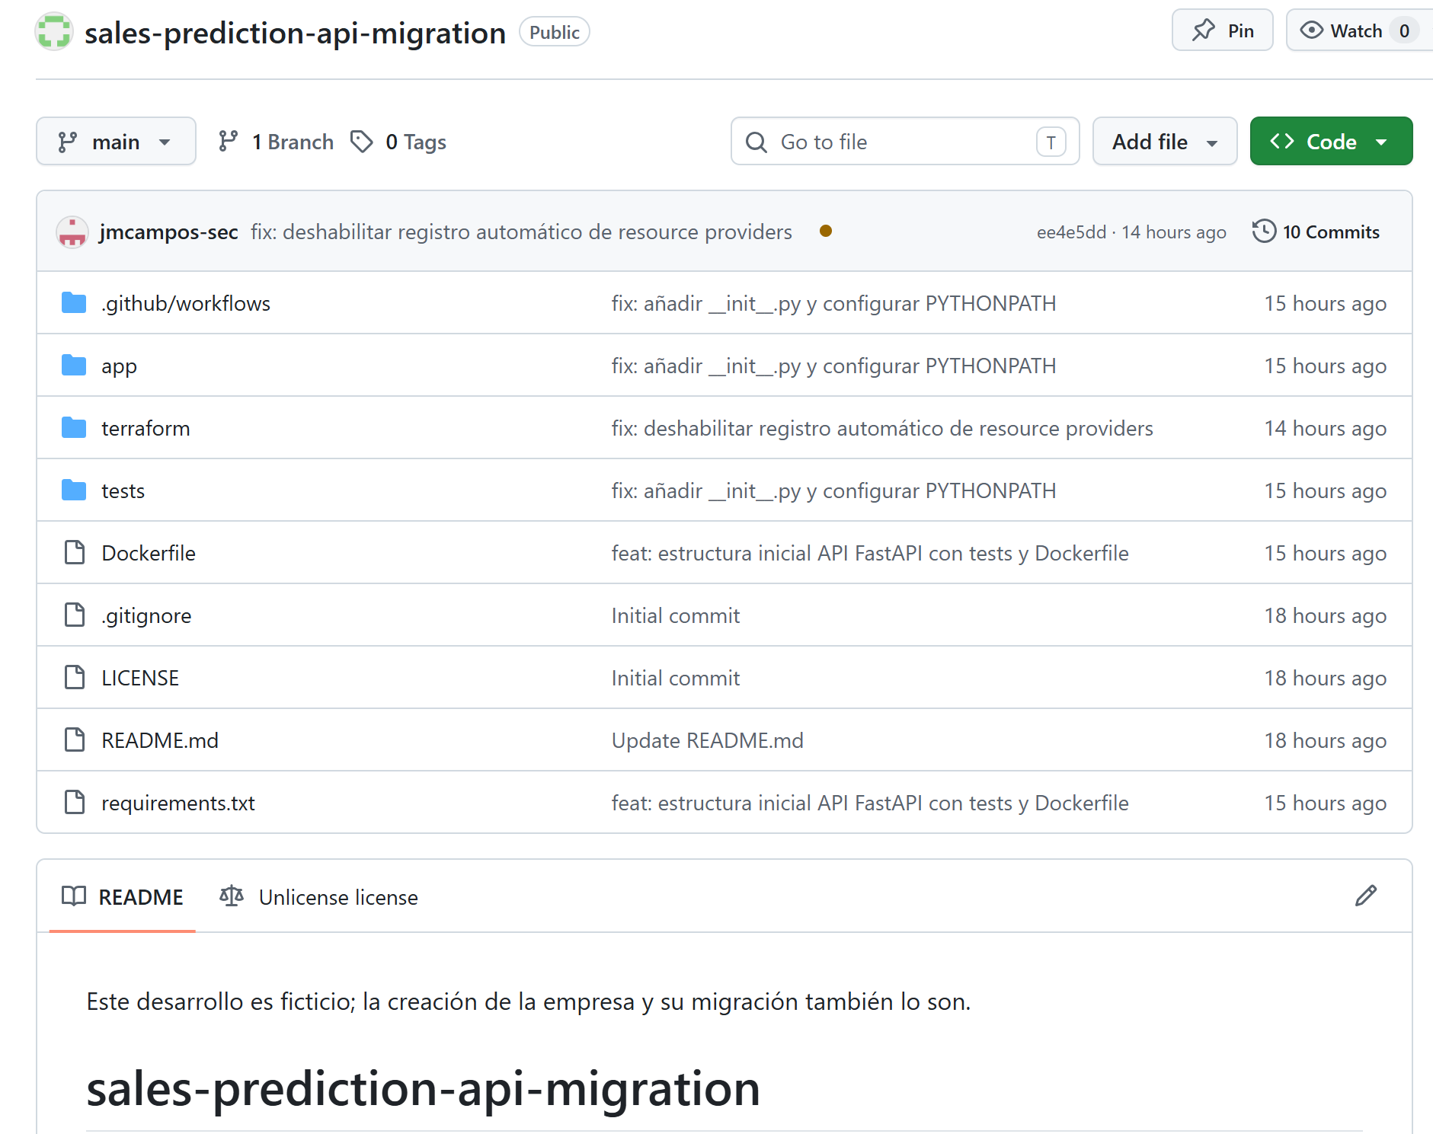
2. Clonado del repositorio en entorno local
Para trabajar en local, se ha clonado el repositorio mediante el siguiente comando:
git clone https://github.com/monicapenacho/sales-prediction-api-migration.git
Posteriormente, se accede al directorio del proyecto:
cd sales-prediction-api-migration
Este proceso permite disponer de una copia completa del proyecto en el entorno local.
📸 Evidencia:
- Captura del comando ejecutado en PowerShell
- Carpeta del proyecto en el explorador
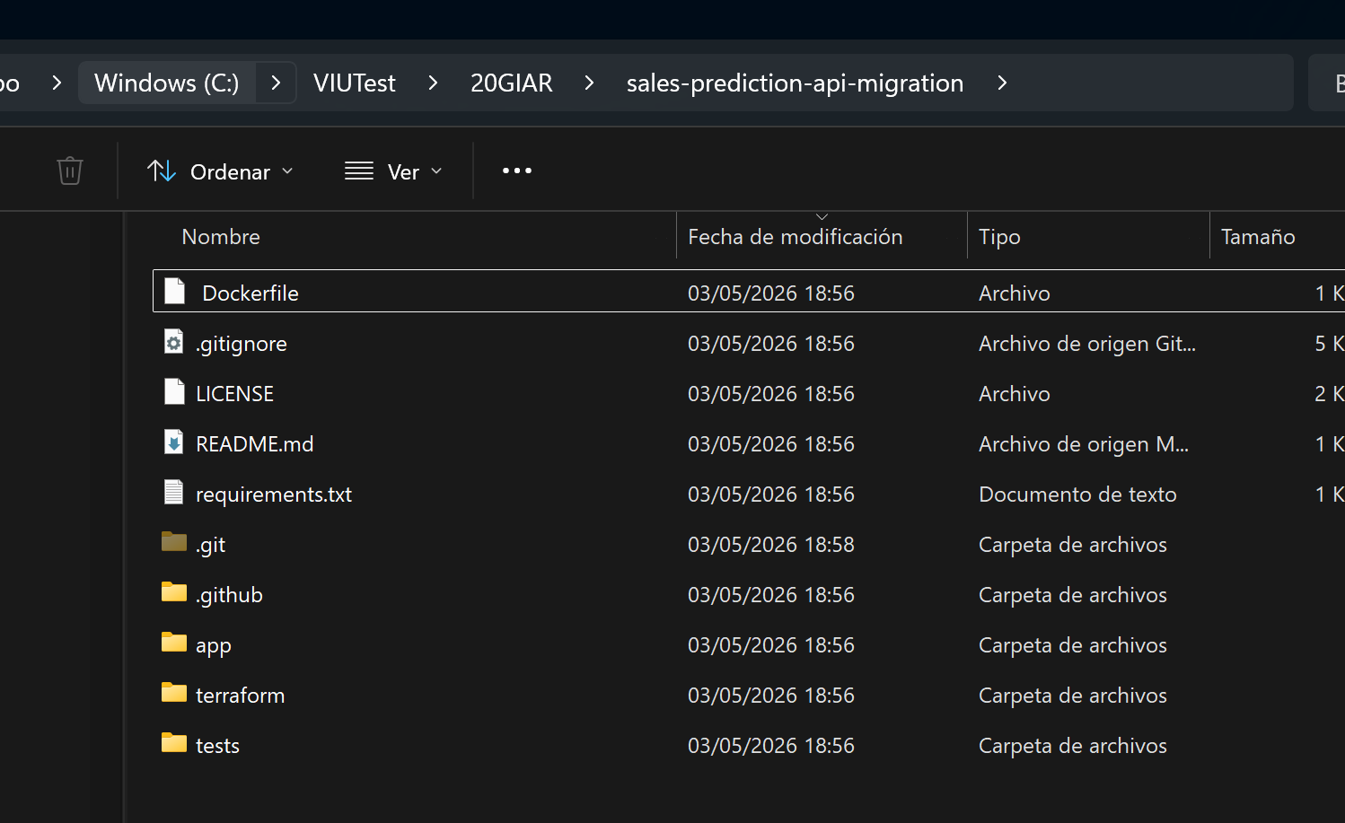

3. Levantamiento de la API en entorno local
3.1 Identificación del punto de entrada
Se ha identificado el archivo principal de la API en:
app/main.py
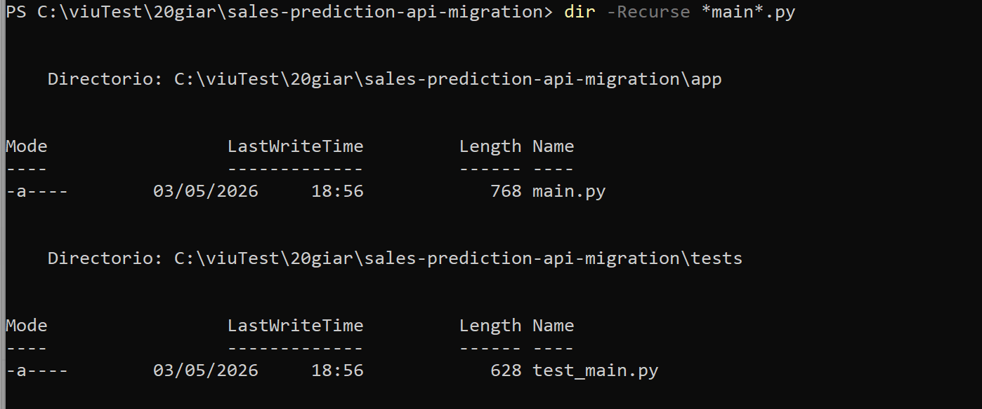
Este archivo contiene la definición de la aplicación FastAPI.
📸 Evidencia:
- Captura del archivo abierto en VS Code
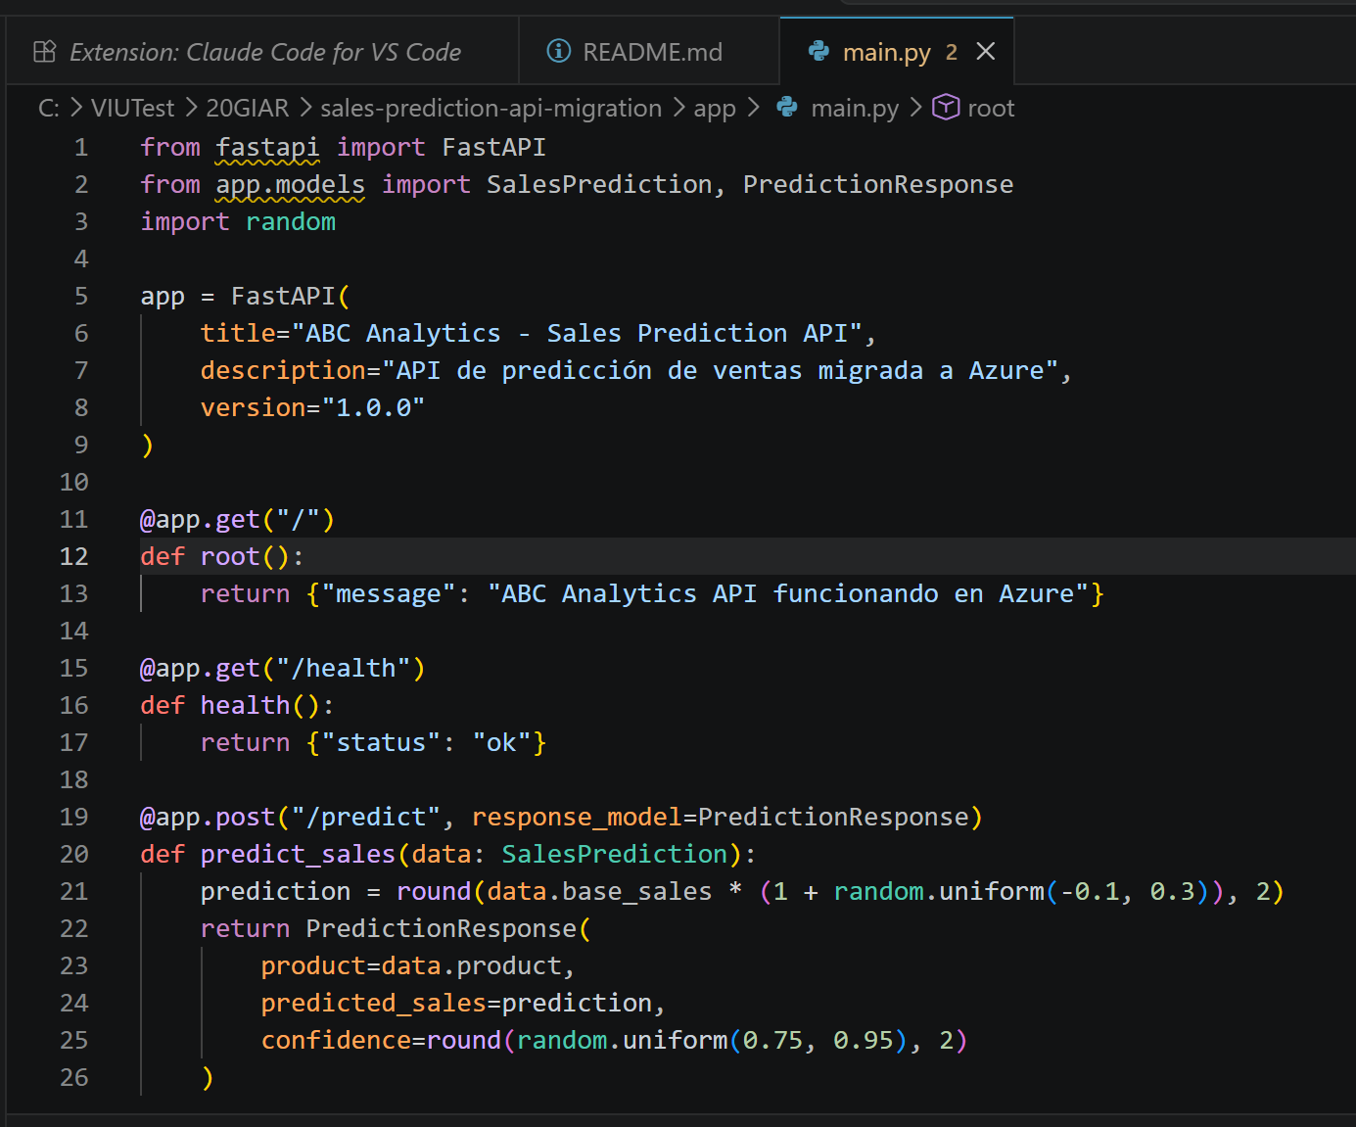
Esta API simula predicciones de ventas de forma aleatoria. Recibe datos de venta base de un producto y devuelve una predicción ajustada entre -10% y +30%, junto con un nivel de confianza ficticio (entre 75% y 95%). No utiliza un modelo real de machine learning, solo generación aleatoria. Incluye endpoints de estado (/health) y mensaje de bienvenida.

3.2 Instalación de dependencias
Se instalan las dependencias necesarias:
pip install -r requirements.txt
📸 Evidencia:
- Terminal instalando dependencias
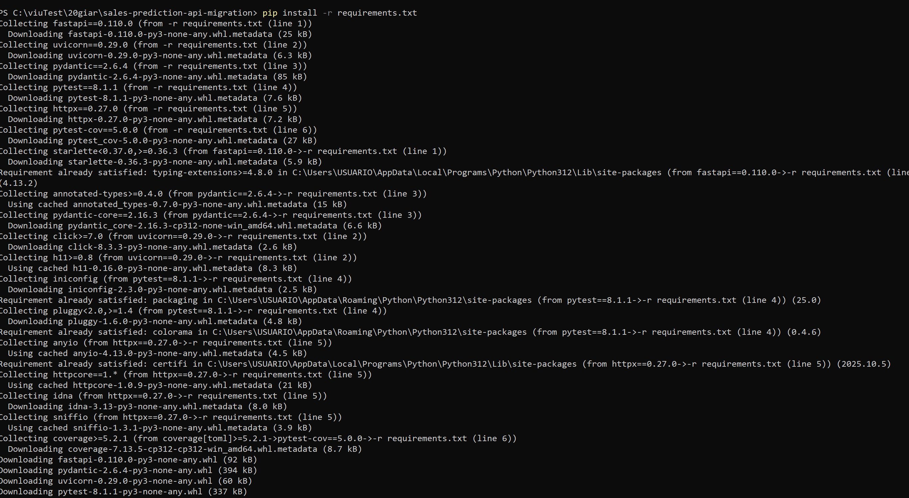

3.3 Ejecución de la API
La API se ejecuta mediante:
uvicorn app.main:app --reload
📸 Evidencia:
- Terminal mostrando API levantada
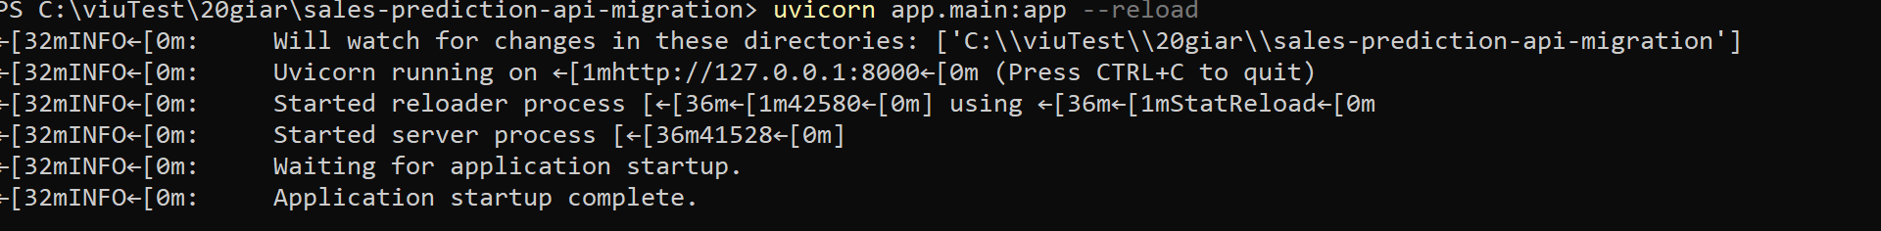

3.4 Validación mediante Swagger
Se accede a:
http://127.0.0.1:8000/docs
Desde aquí se prueban los endpoints.
📸 Evidencia:
- Swagger UI funcionando
Swagger UI es una herramienta que genera automáticamente una página web para probar la API.
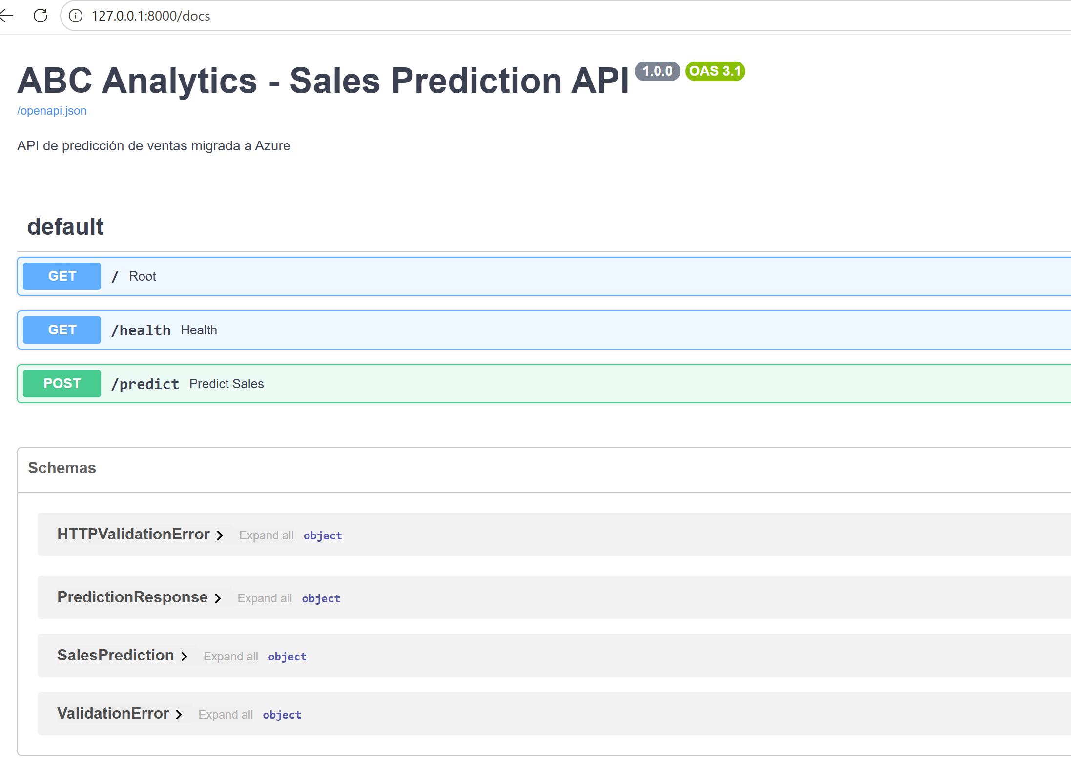
Se ha validado el funcionamiento del endpoint /predict mediante la interfaz Swagger UI.
- Ejecución de un endpoint
Se ha enviado una petición de prueba con el siguiente JSON: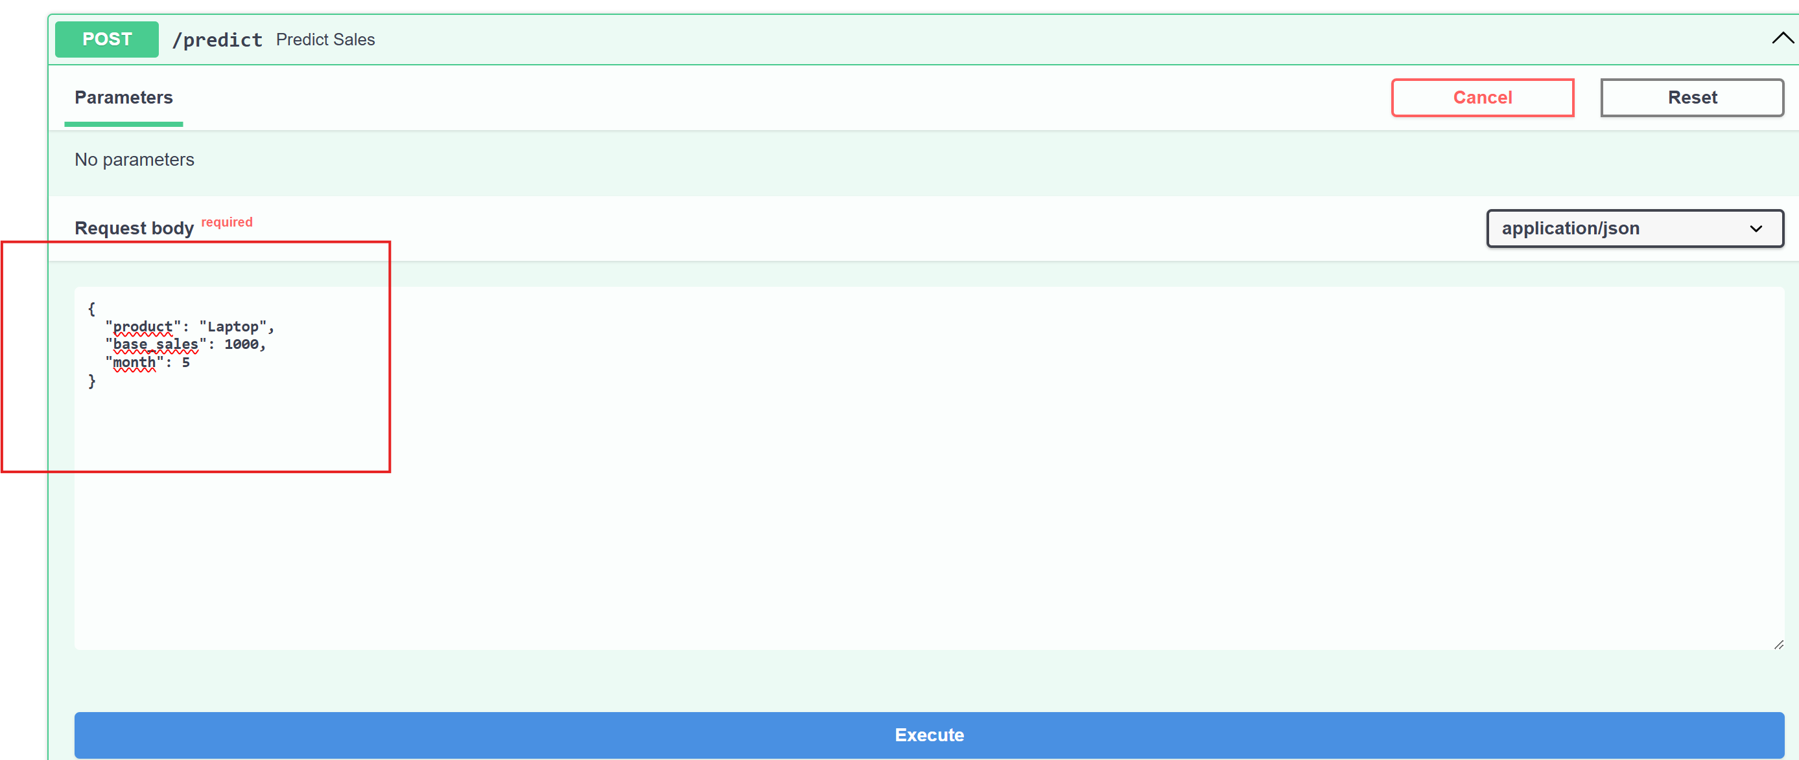

Ejecutar
Respuesta

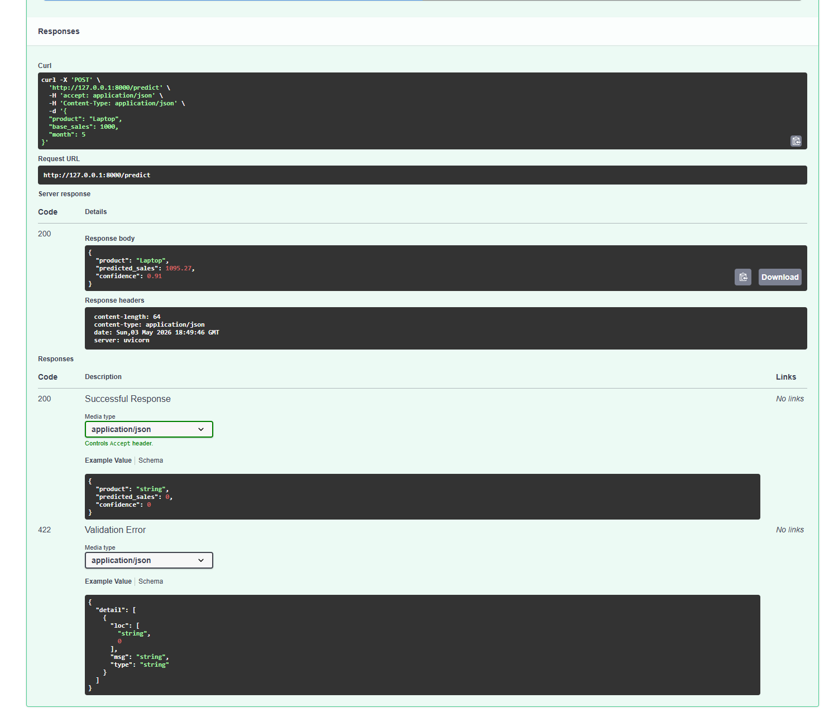
La API ha respondido correctamente generando una predicción de ventas, lo que confirma que:
- La lógica de negocio está operativa
- La API procesa correctamente los datos de entrada
- La respuesta se genera en formato JSON estructurado

3.5 Definición de modelos de datos
La API utiliza la librería Pydantic para definir los modelos de datos que estructuran tanto las peticiones como las respuestas del sistema.
Estos modelos permiten validar automáticamente los datos de entrada y garantizar la coherencia de las respuestas.
Ejemplo de modelos definidos:
class SalesPrediction(BaseModel):
product: str
base_sales: float
month: int
class PredictionResponse(BaseModel):
product: str
predicted_sales: float
confidence: float
- SalesPrediction: representa los datos de entrada de la predicción
- PredictionResponse: define la estructura de la respuesta del modelo
📸 Evidencia:
- Captura del archivo donde están definidos los modelos
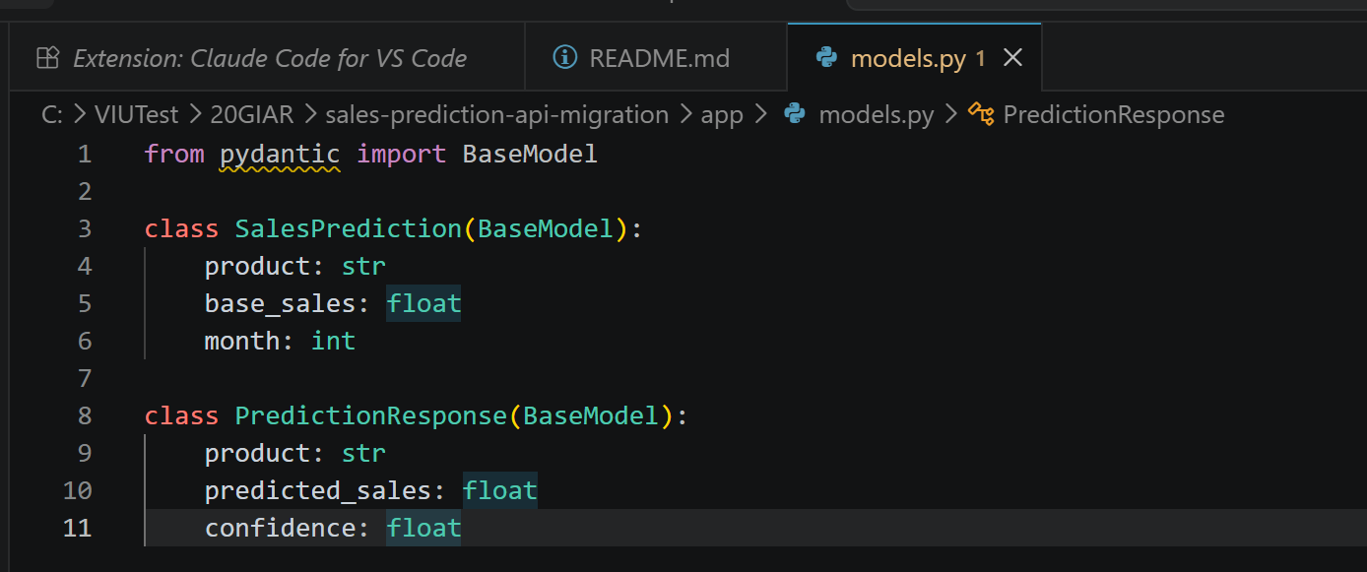

4. Contenerización con Docker
Se ha creado un Dockerfile para contenerizar la aplicación, permitiendo su ejecución en cualquier entorno.
Ejemplo de ejecución:
docker build -t sales-api .
docker run -p 8000:8000 sales-api
📸 Evidencia:
- Dockerfile
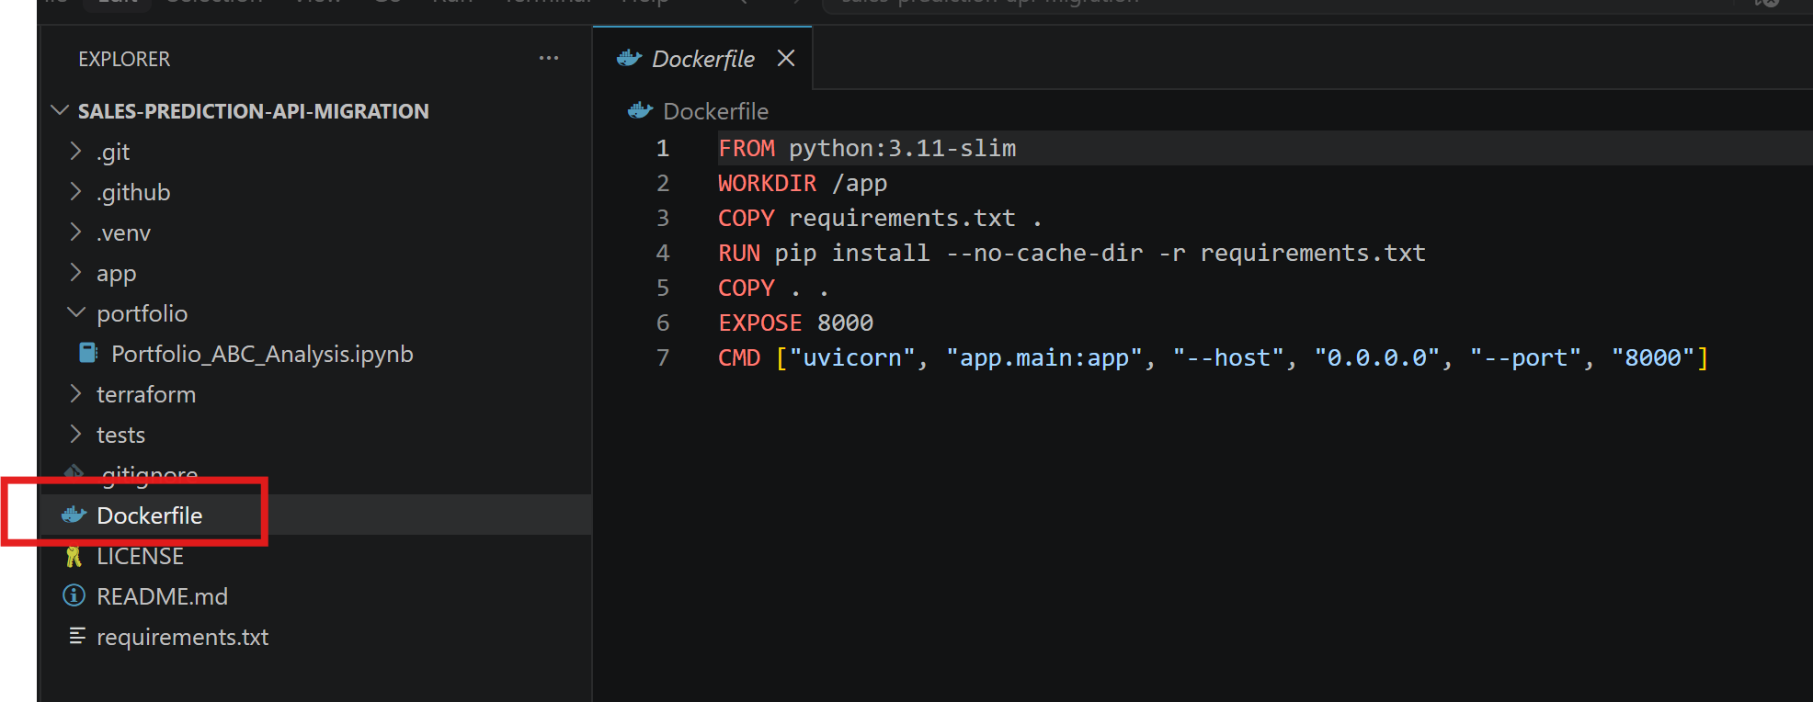
- Imagen construida
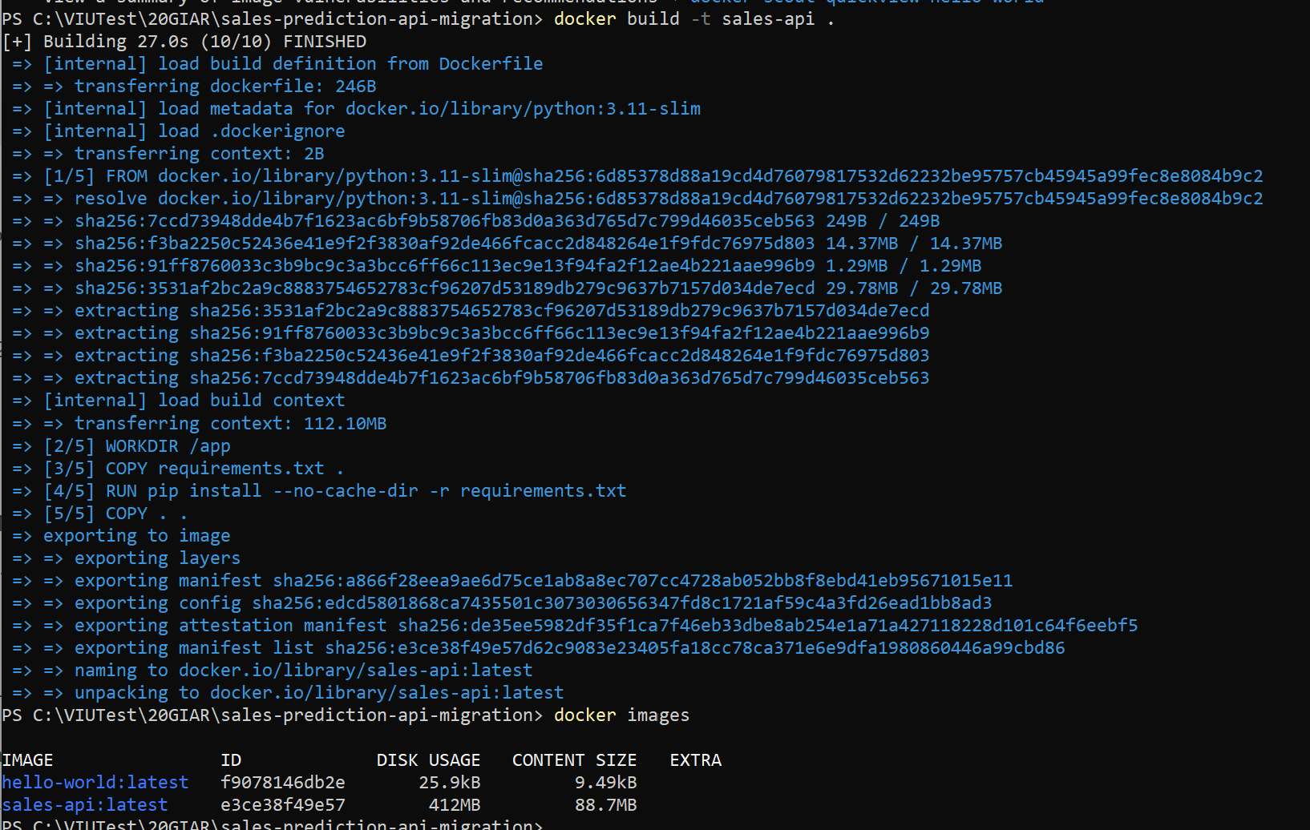

- Contenedor en ejecución
Ejecutamos el contenedor
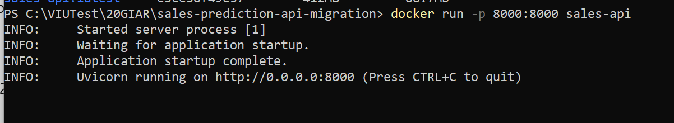
Abrimos otra terminal para evidenciar que el contenedor está corriendo

- API funcionando
Abrimos el navegador
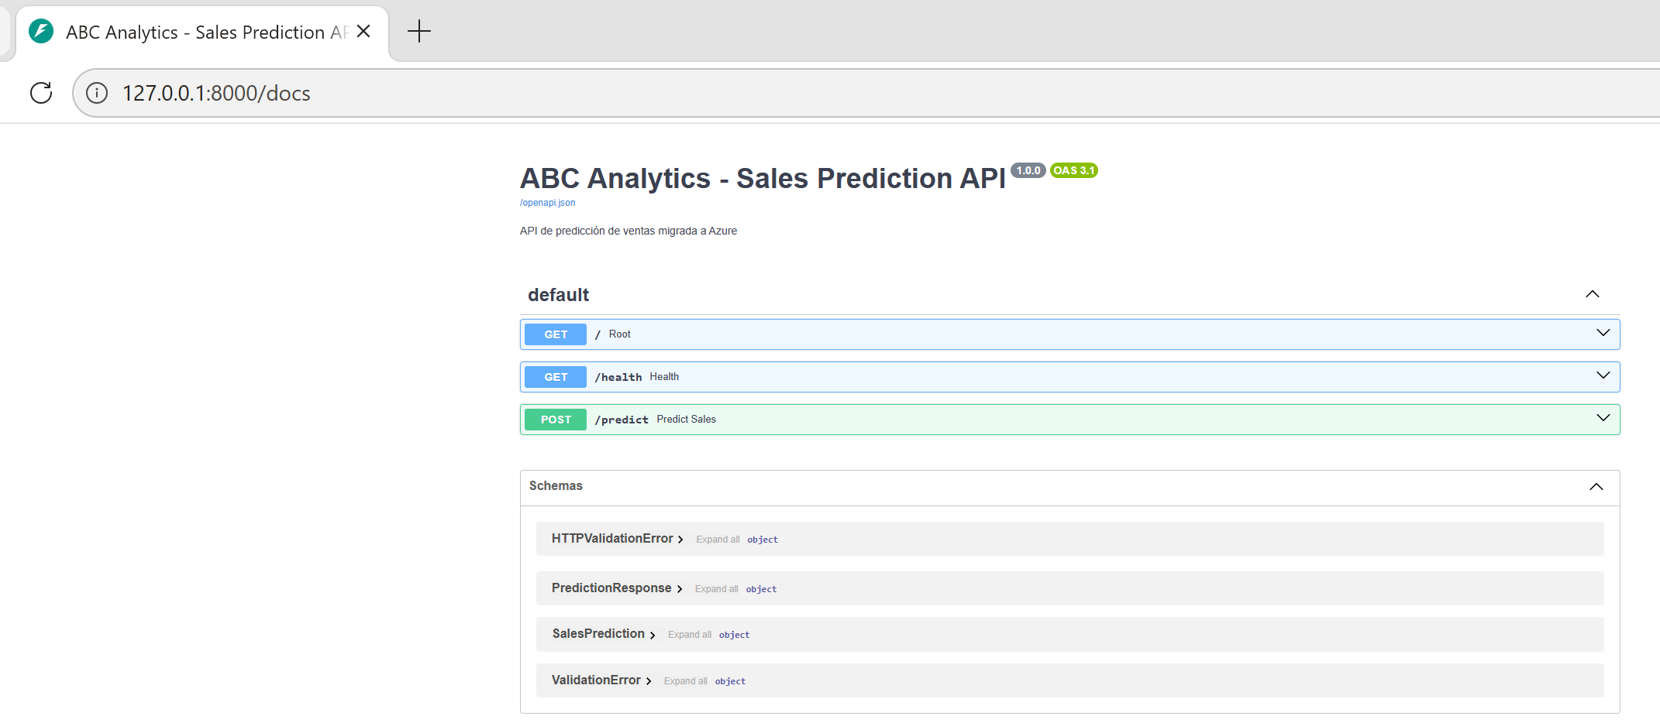
- Comprobación del endpoint
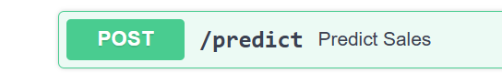
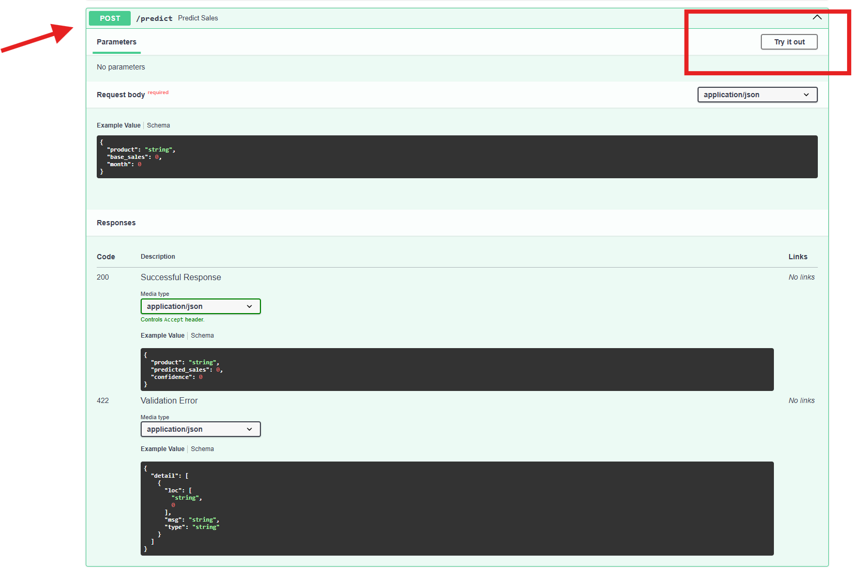

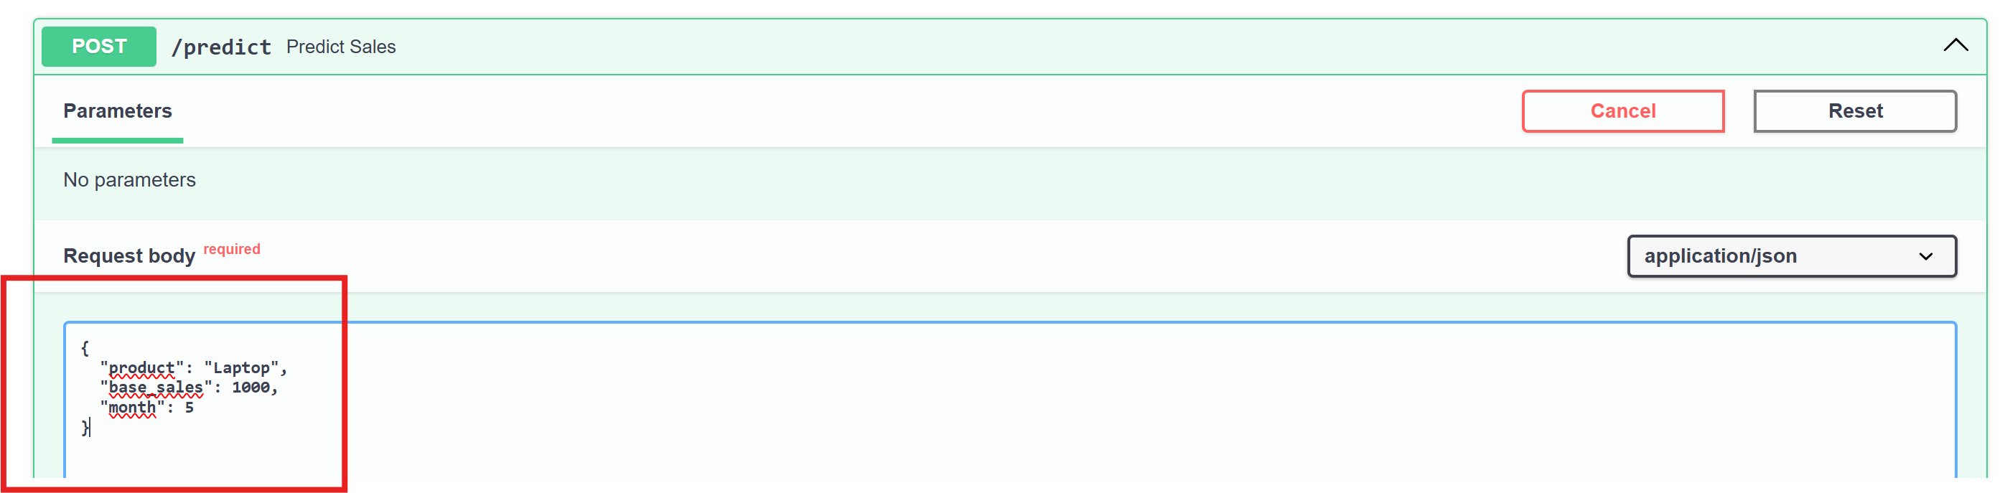

Antes de ejecutar

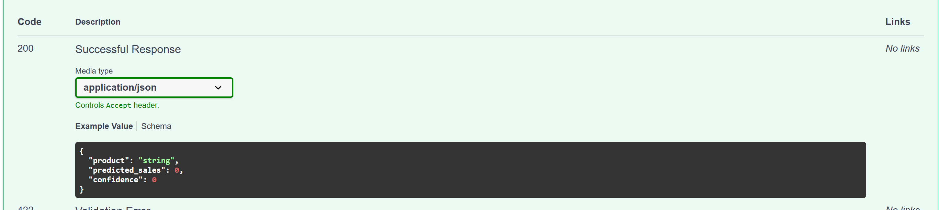
Después de ejecutar
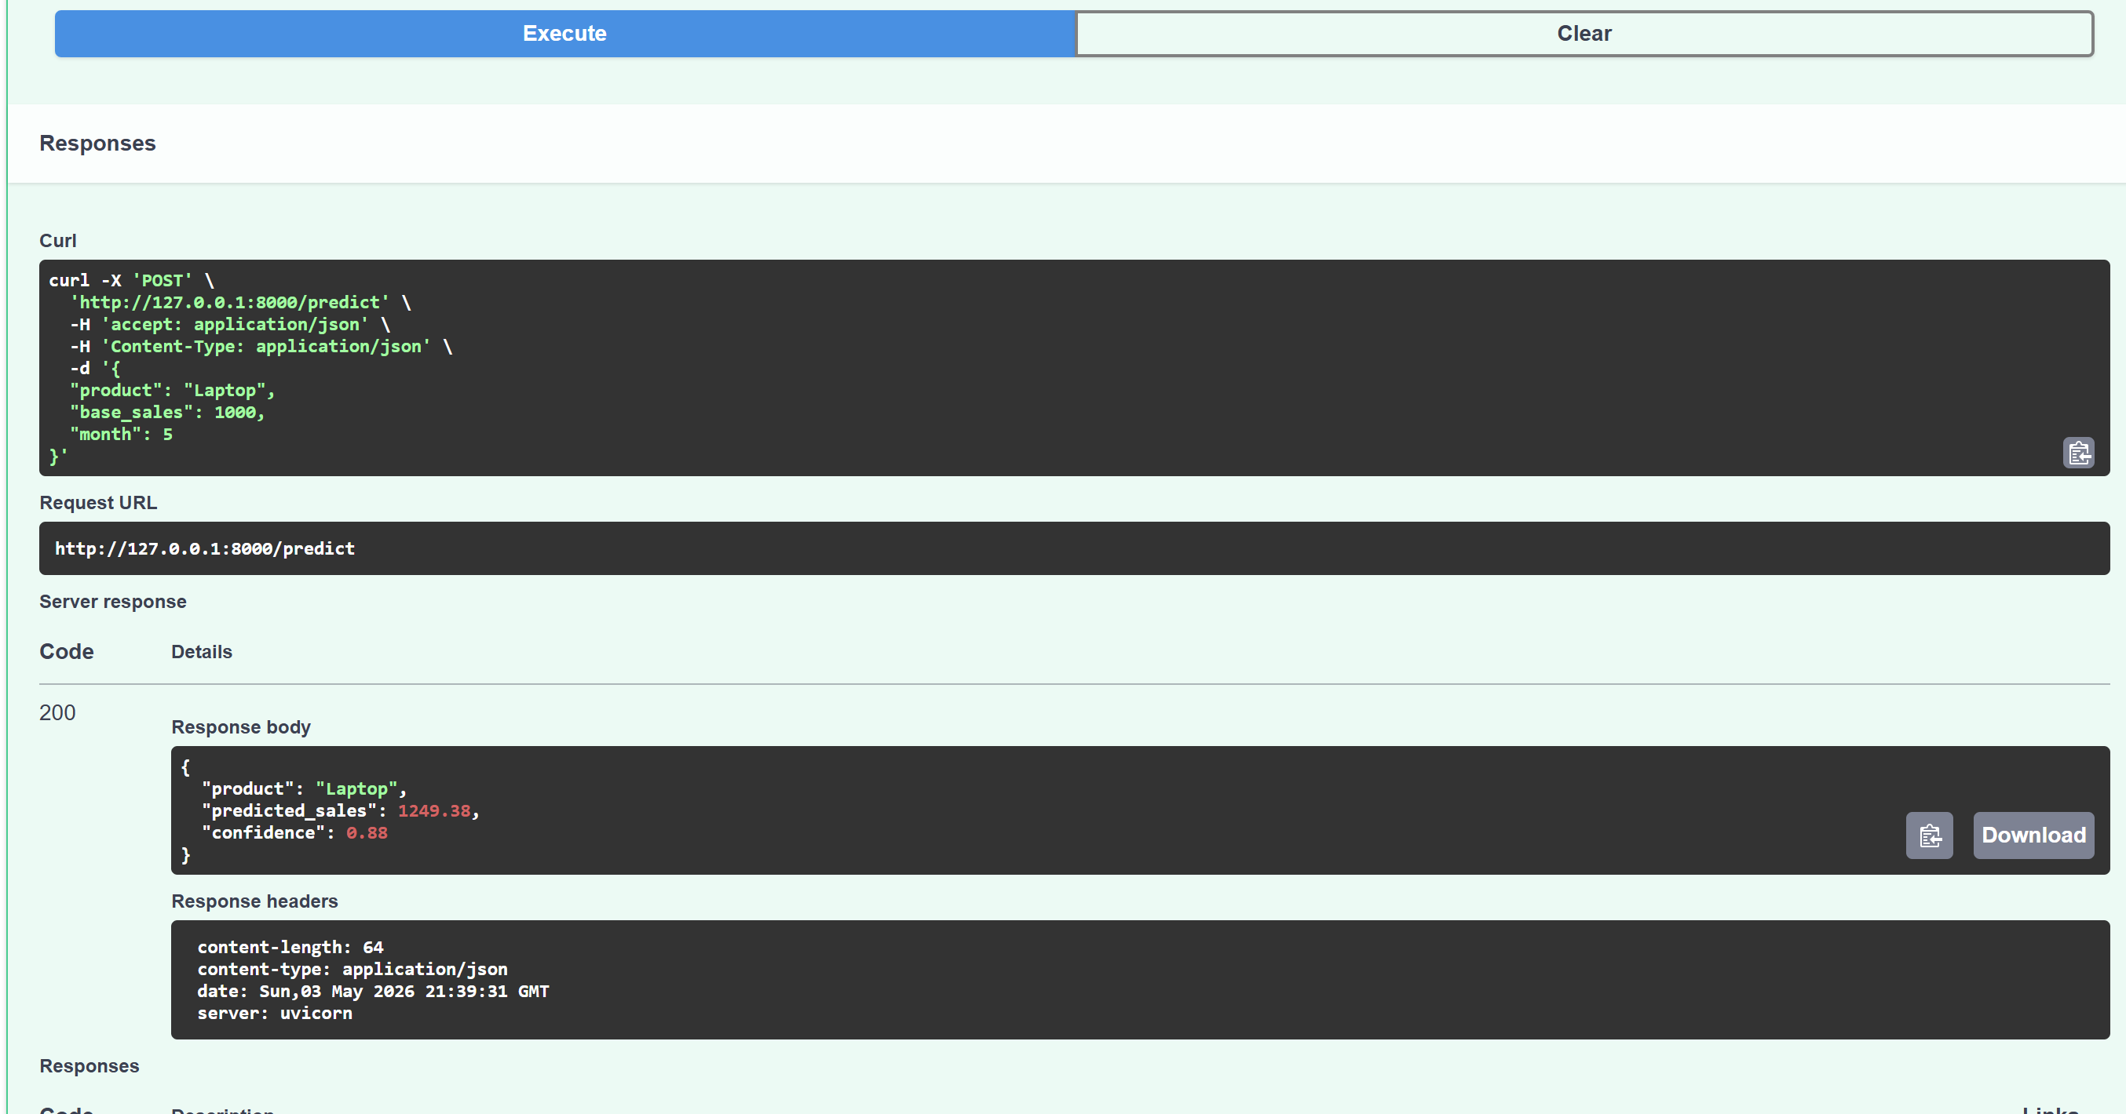

5. Pipeline CI/CD con GitHub Actions
Se ha implementado un pipeline automatizado utilizando GitHub Actions con el objetivo de garantizar la calidad del código y automatizar el proceso de integración continua y preparación para el despliegue en entorno cloud.
El pipeline se ejecuta automáticamente tras cada push al repositorio, permitiendo detectar errores de forma temprana y asegurar la estabilidad del sistema.

🔧 Funcionalidades del pipeline
El pipeline implementado incluye las siguientes etapas:
- Validación del código (Lint): se analiza el código mediante herramientas de análisis estático (por ejemplo, ruff), asegurando buenas prácticas y calidad.
- Ejecución de tests automatizados: se ejecutan pruebas unitarias con pytest para verificar el correcto funcionamiento de la API.
- Construcción de la imagen Docker: se genera una imagen del servicio que permite su ejecución independiente del entorno.
- Preparación para despliegue: la imagen construida se prepara para su posterior uso en entornos cloud (por ejemplo, Azure Container Registry).

📸 Evidencias del pipeline (Docker running)
Para demostrar el correcto funcionamiento del pipeline, se han recopilado las siguientes evidencias:
1. Configuración del workflow
- 📸 Captura del archivo:
.github/workflows/pipeline.yml
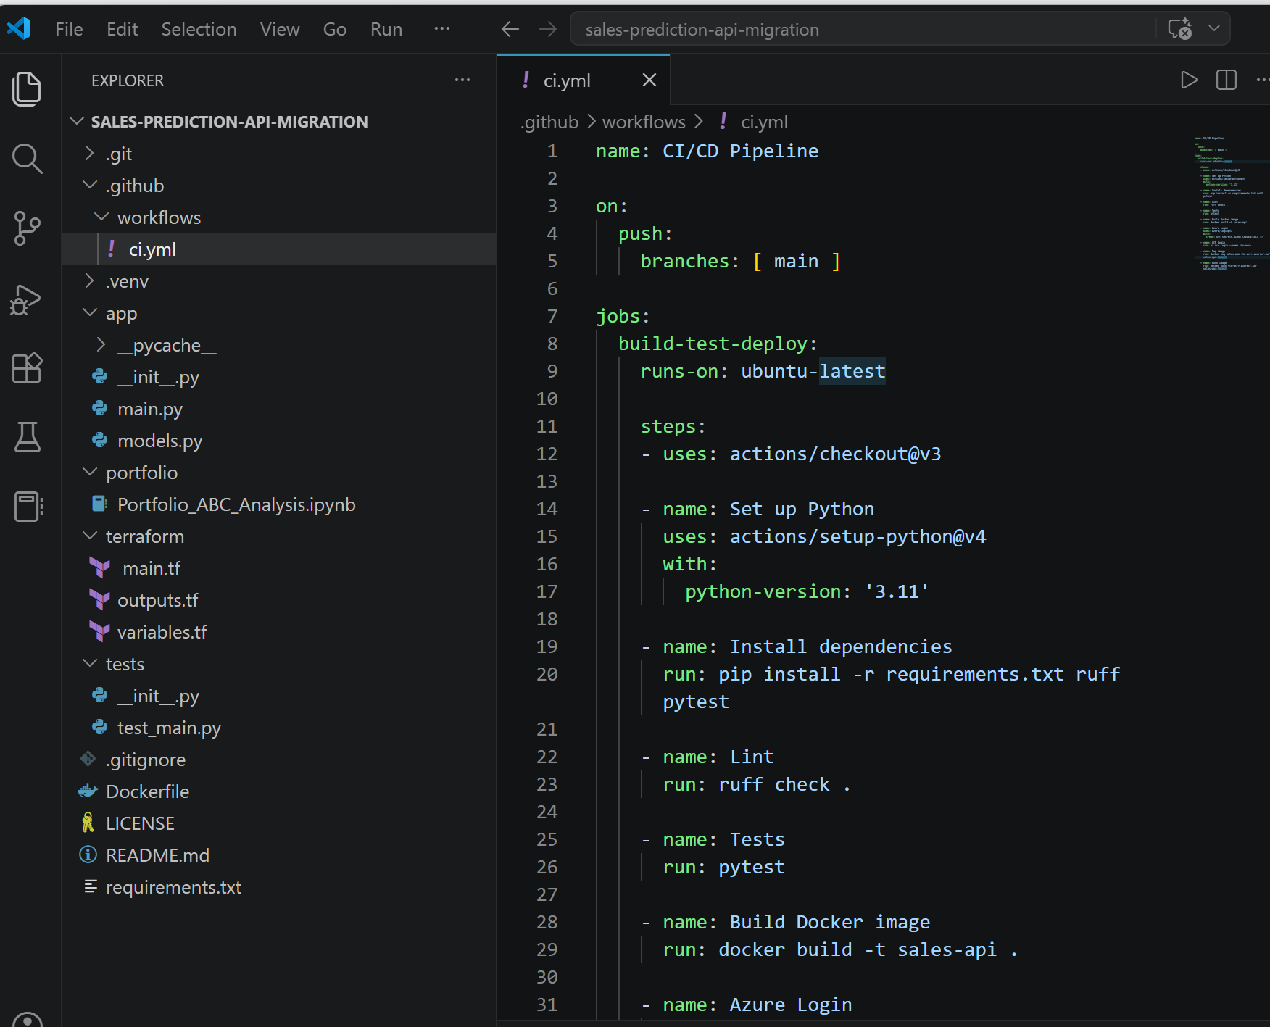
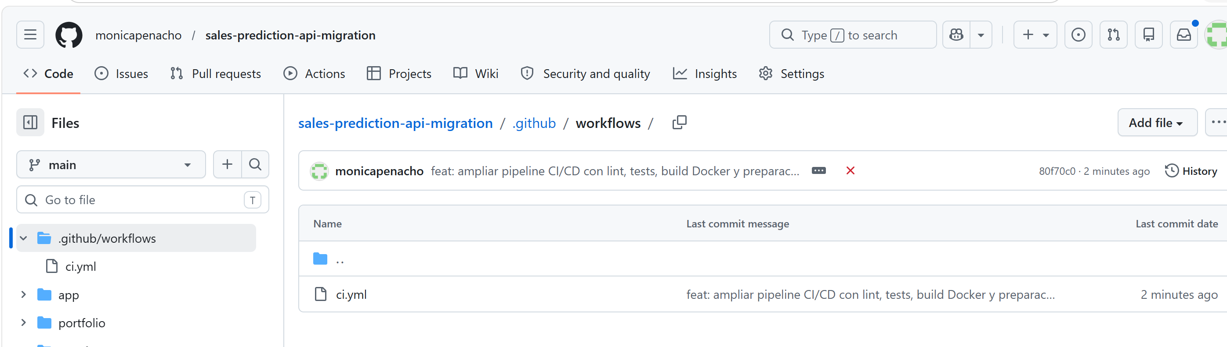
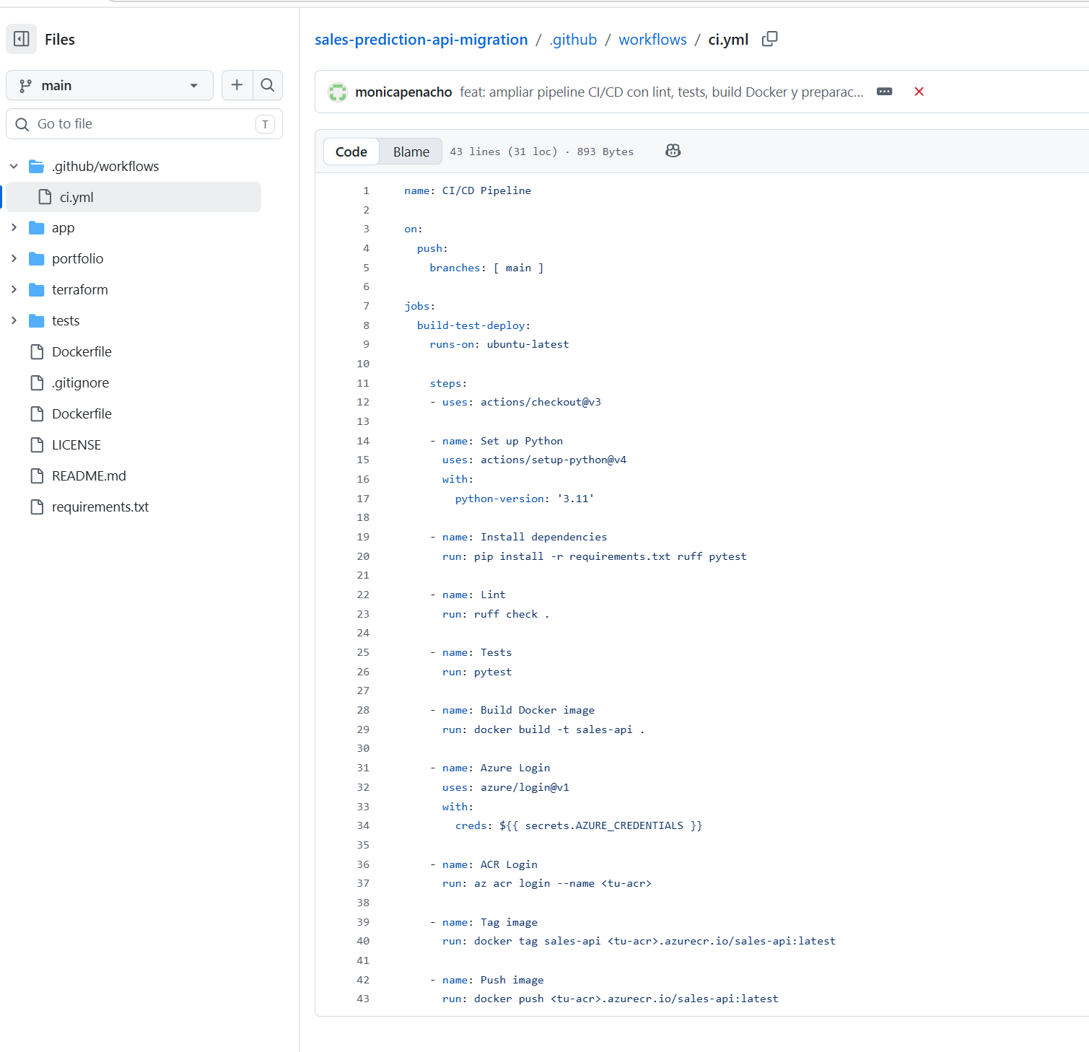
En esta evidencia se muestra:

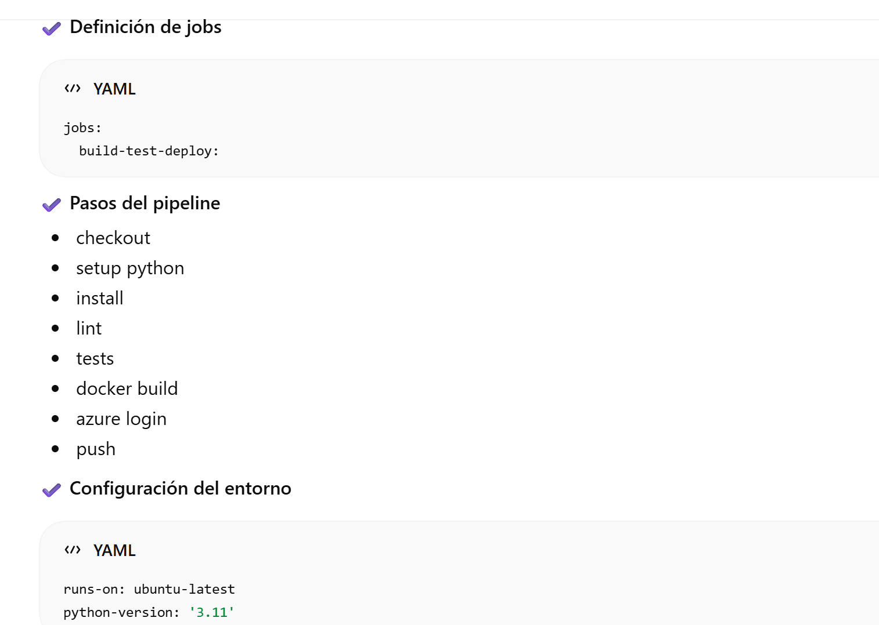

2. Ejecución completa del pipeline (estado en verde)
- 📸 Captura del pipeline en GitHub Actions con estado “Success”
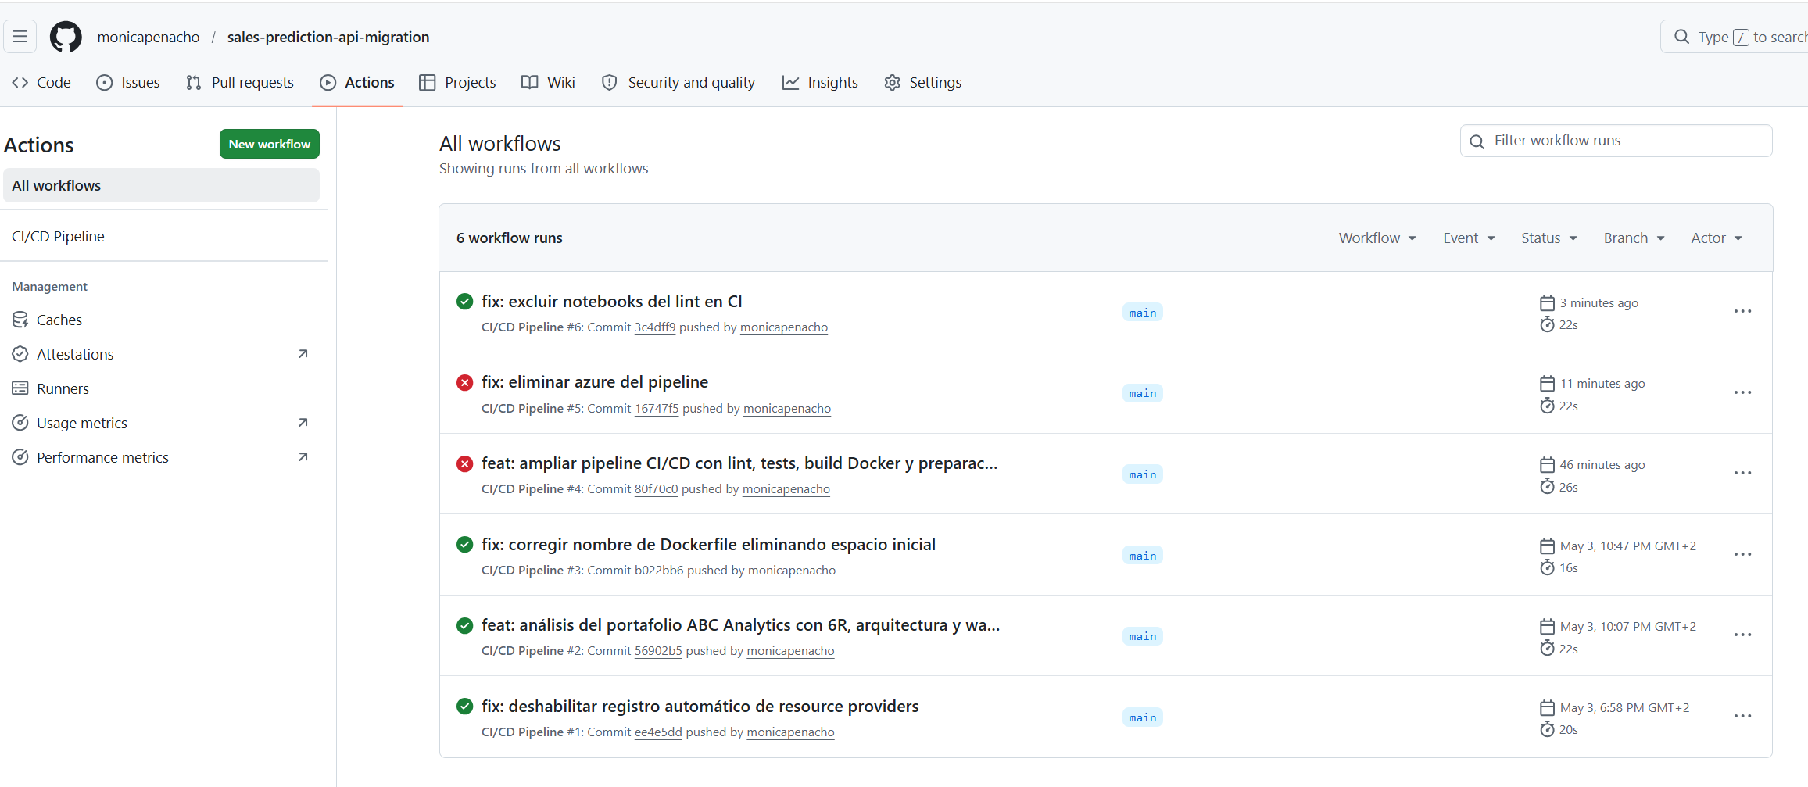
Se detectó un fallo en el pipeline CI/CD debido a la inclusión de notebooks en el proceso de lint. Se resolvió ajustando el comando de ruff para analizar únicamente el código fuente y los tests (app/ y tests/), logrando que el pipeline finalice correctamente en estado SUCCESS.
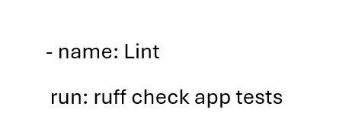
Esta evidencia demuestra que:
- Todos los pasos se han ejecutado correctamente
- No existen errores en el flujo CI/CD

3. Ejecución de tests
- 📸 Captura del paso de tests en el pipeline
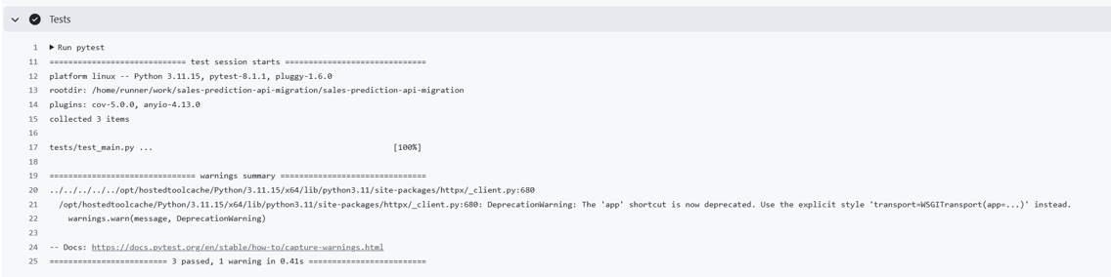
Debe visualizarse:
- Ejecución de pytest
- Resultado correcto (tests superados)

4. Validación de código (Lint)
- 📸 Captura del paso de lint
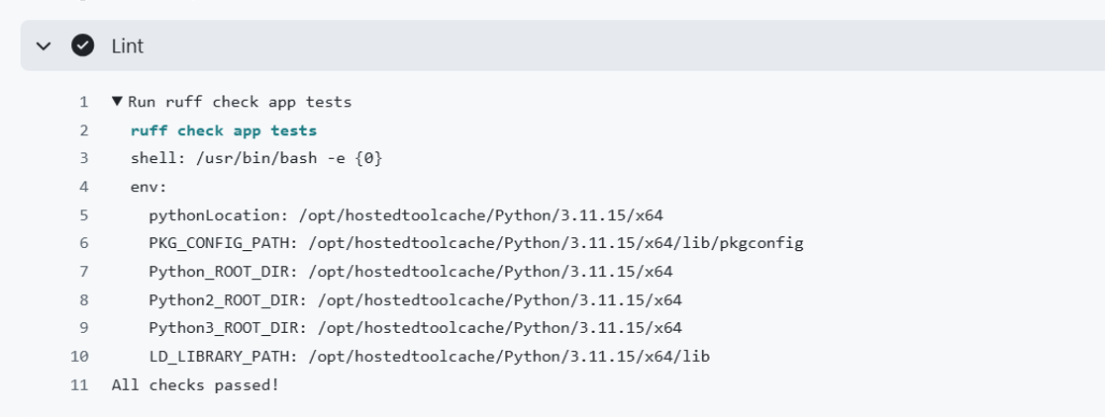
Debe visualizarse:
- Ejecución de ruff (u otra herramienta)
- Validación sin errores críticos

5. Construcción de la imagen Docker
- 📸 Captura del paso de docker build
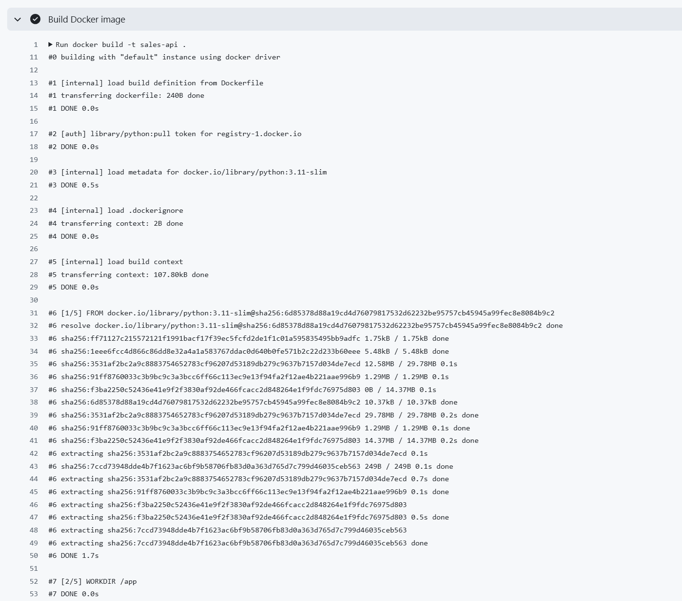
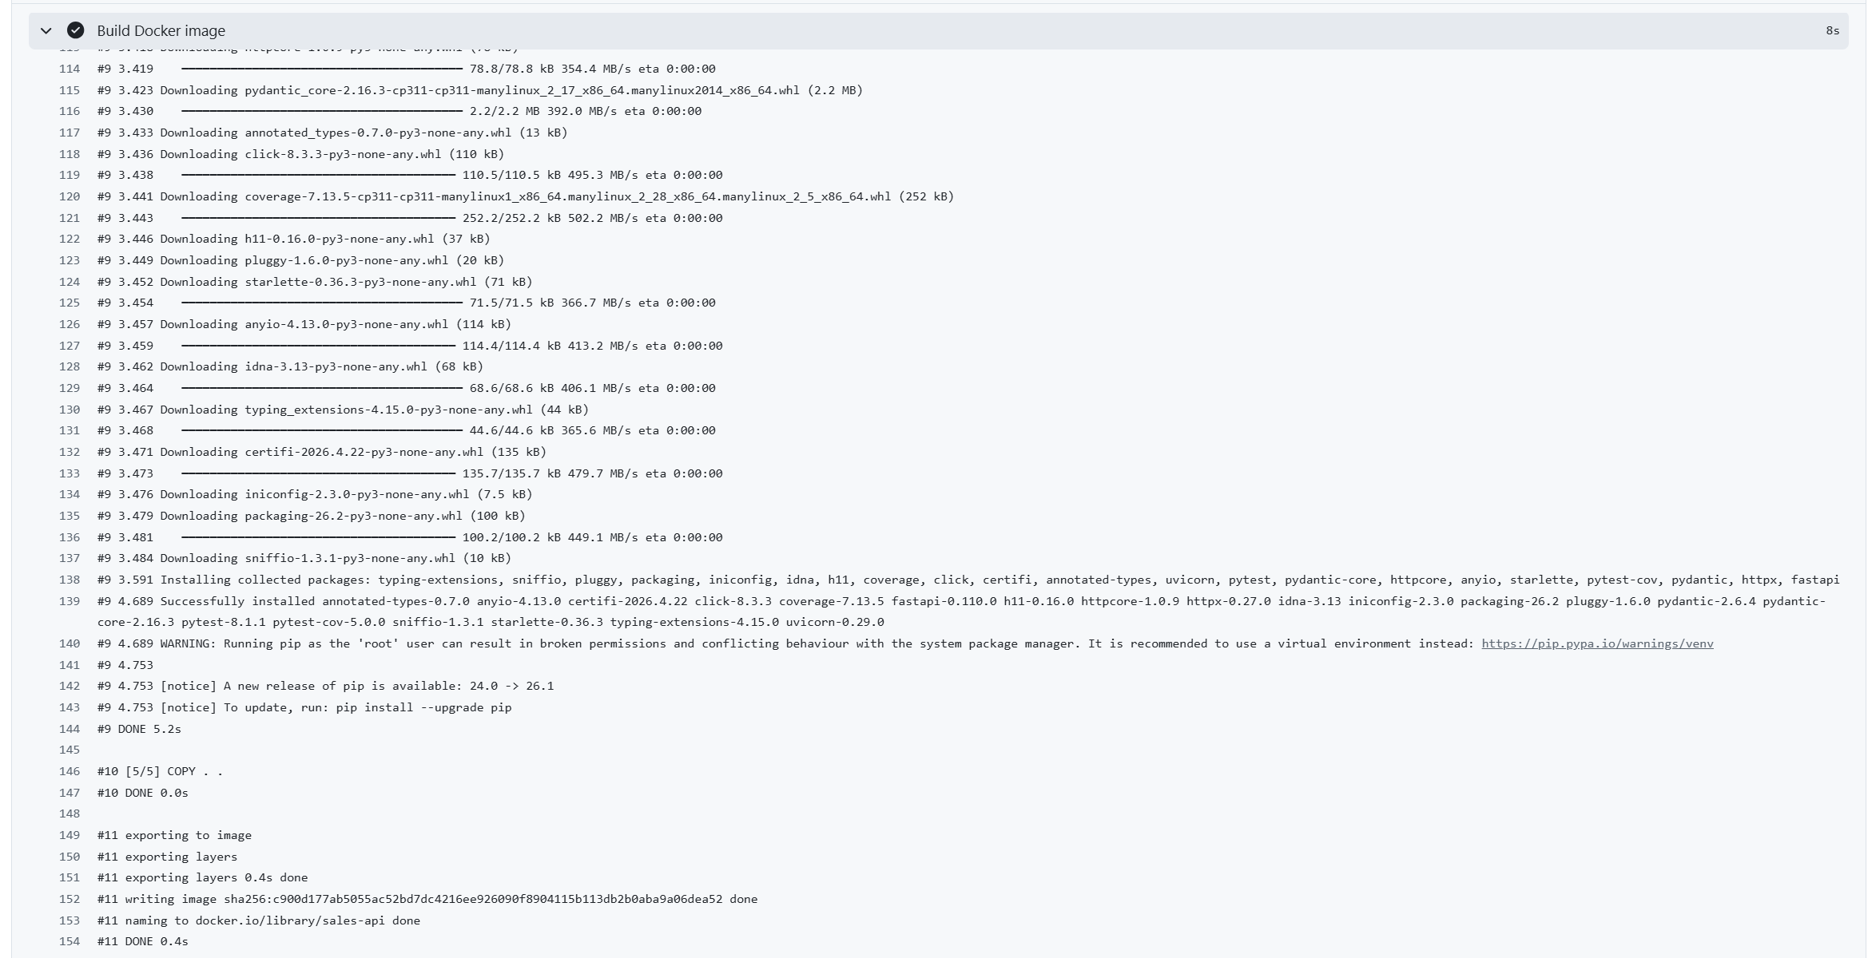
Debe visualizarse:
- Construcción de la imagen
- Uso del Dockerfile
- Finalización sin errores

6. Preparación de despliegue (push de imagen)
- 📸 Captura del paso de push de la imagen Docker
Actualizo YAML con Azure y se sube a GIT
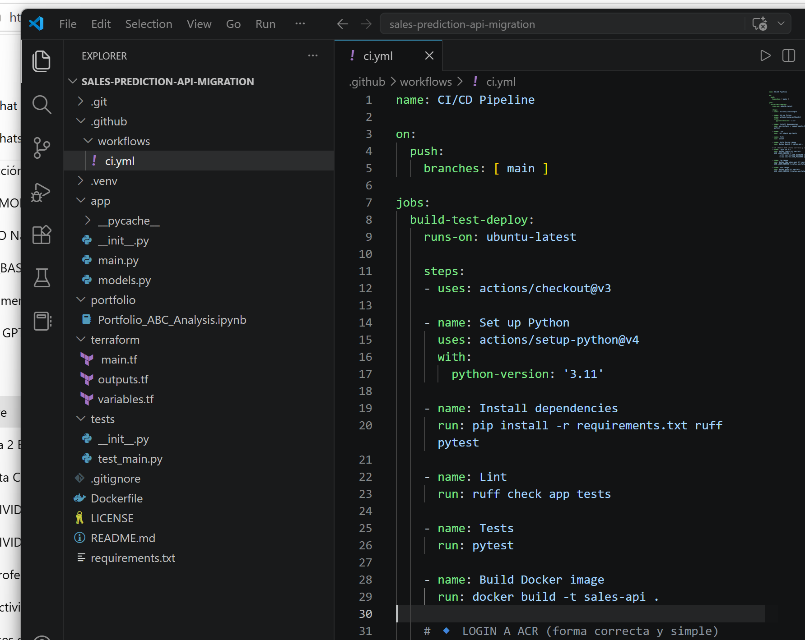çç
Crear container
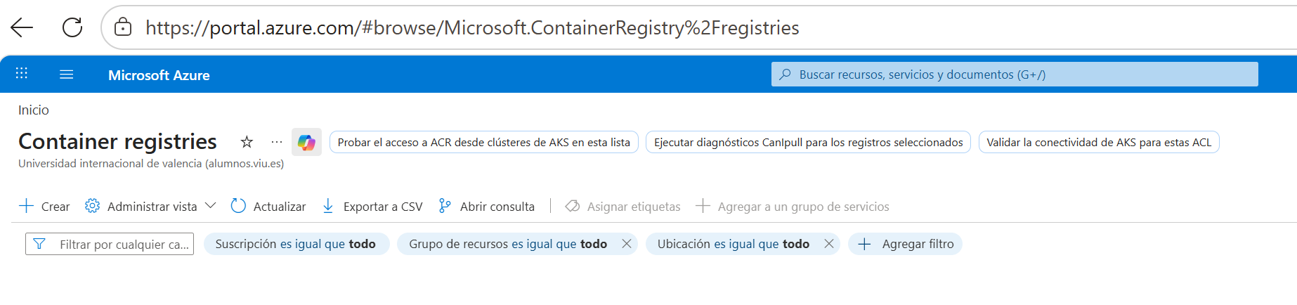
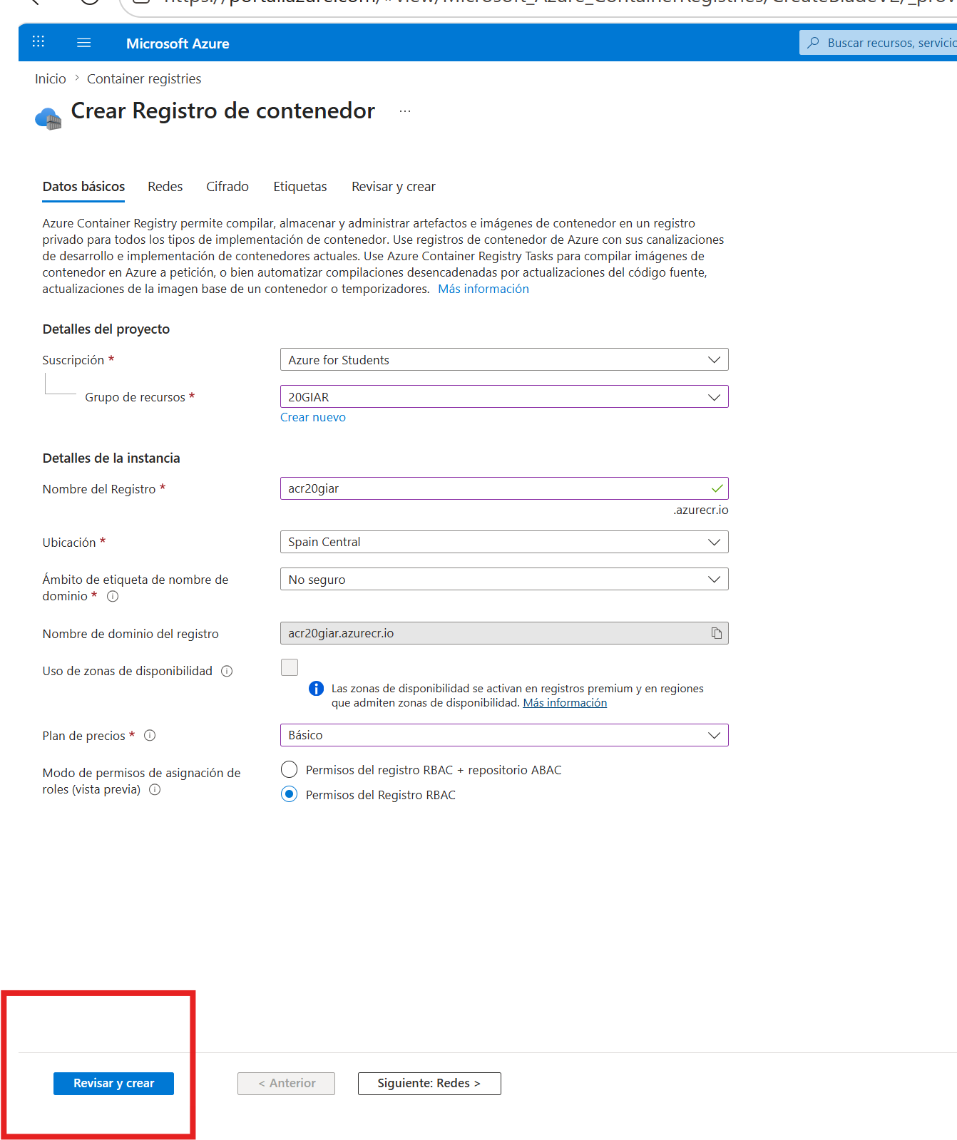
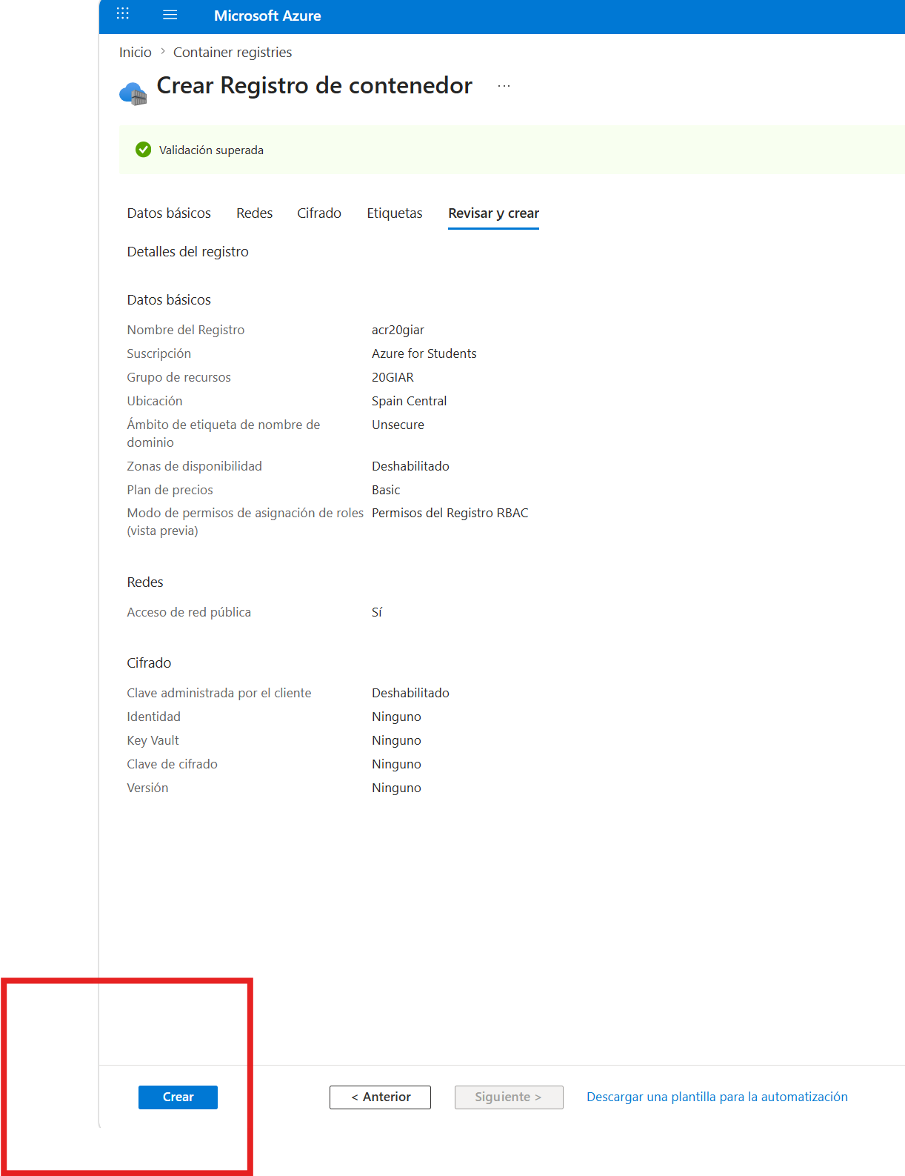
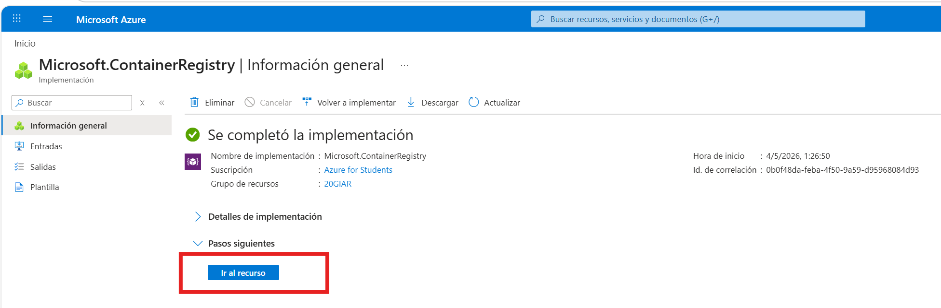

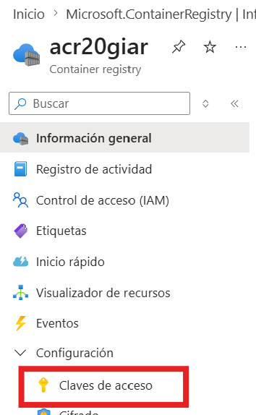
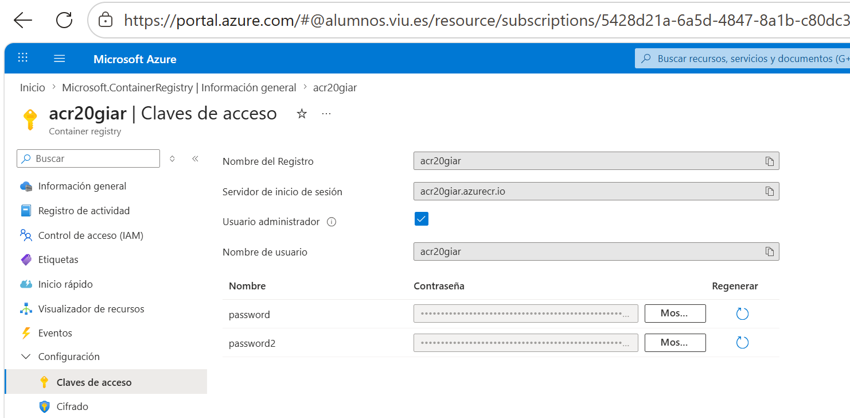

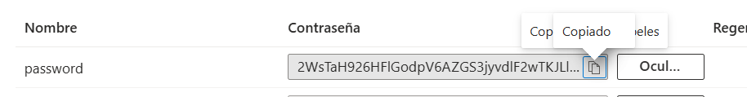

Crear secrets
Ese valor se ha usado en GitHub:
👉 Settings → Secrets → Actions

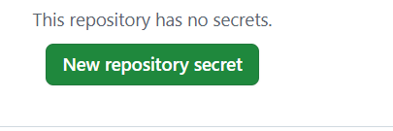

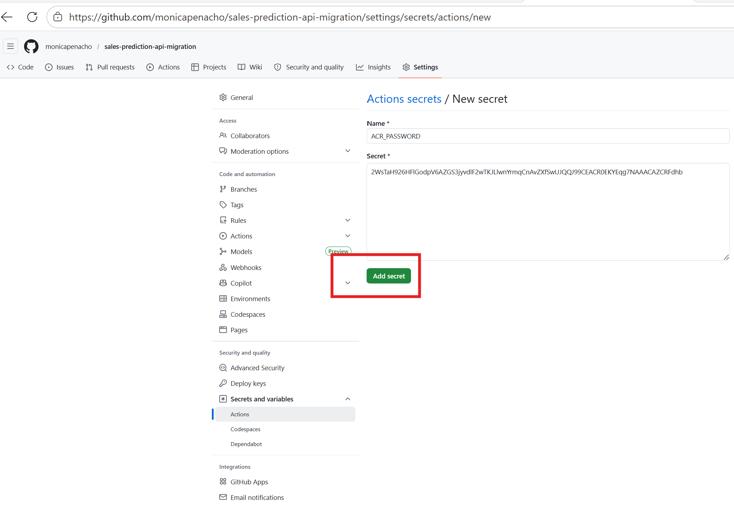

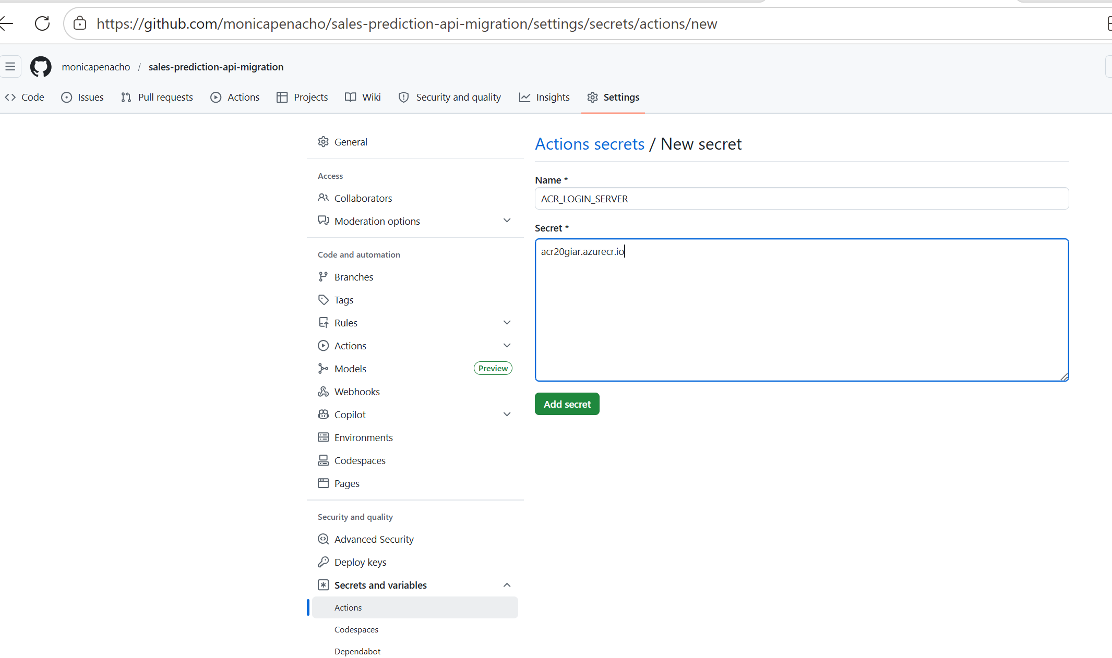

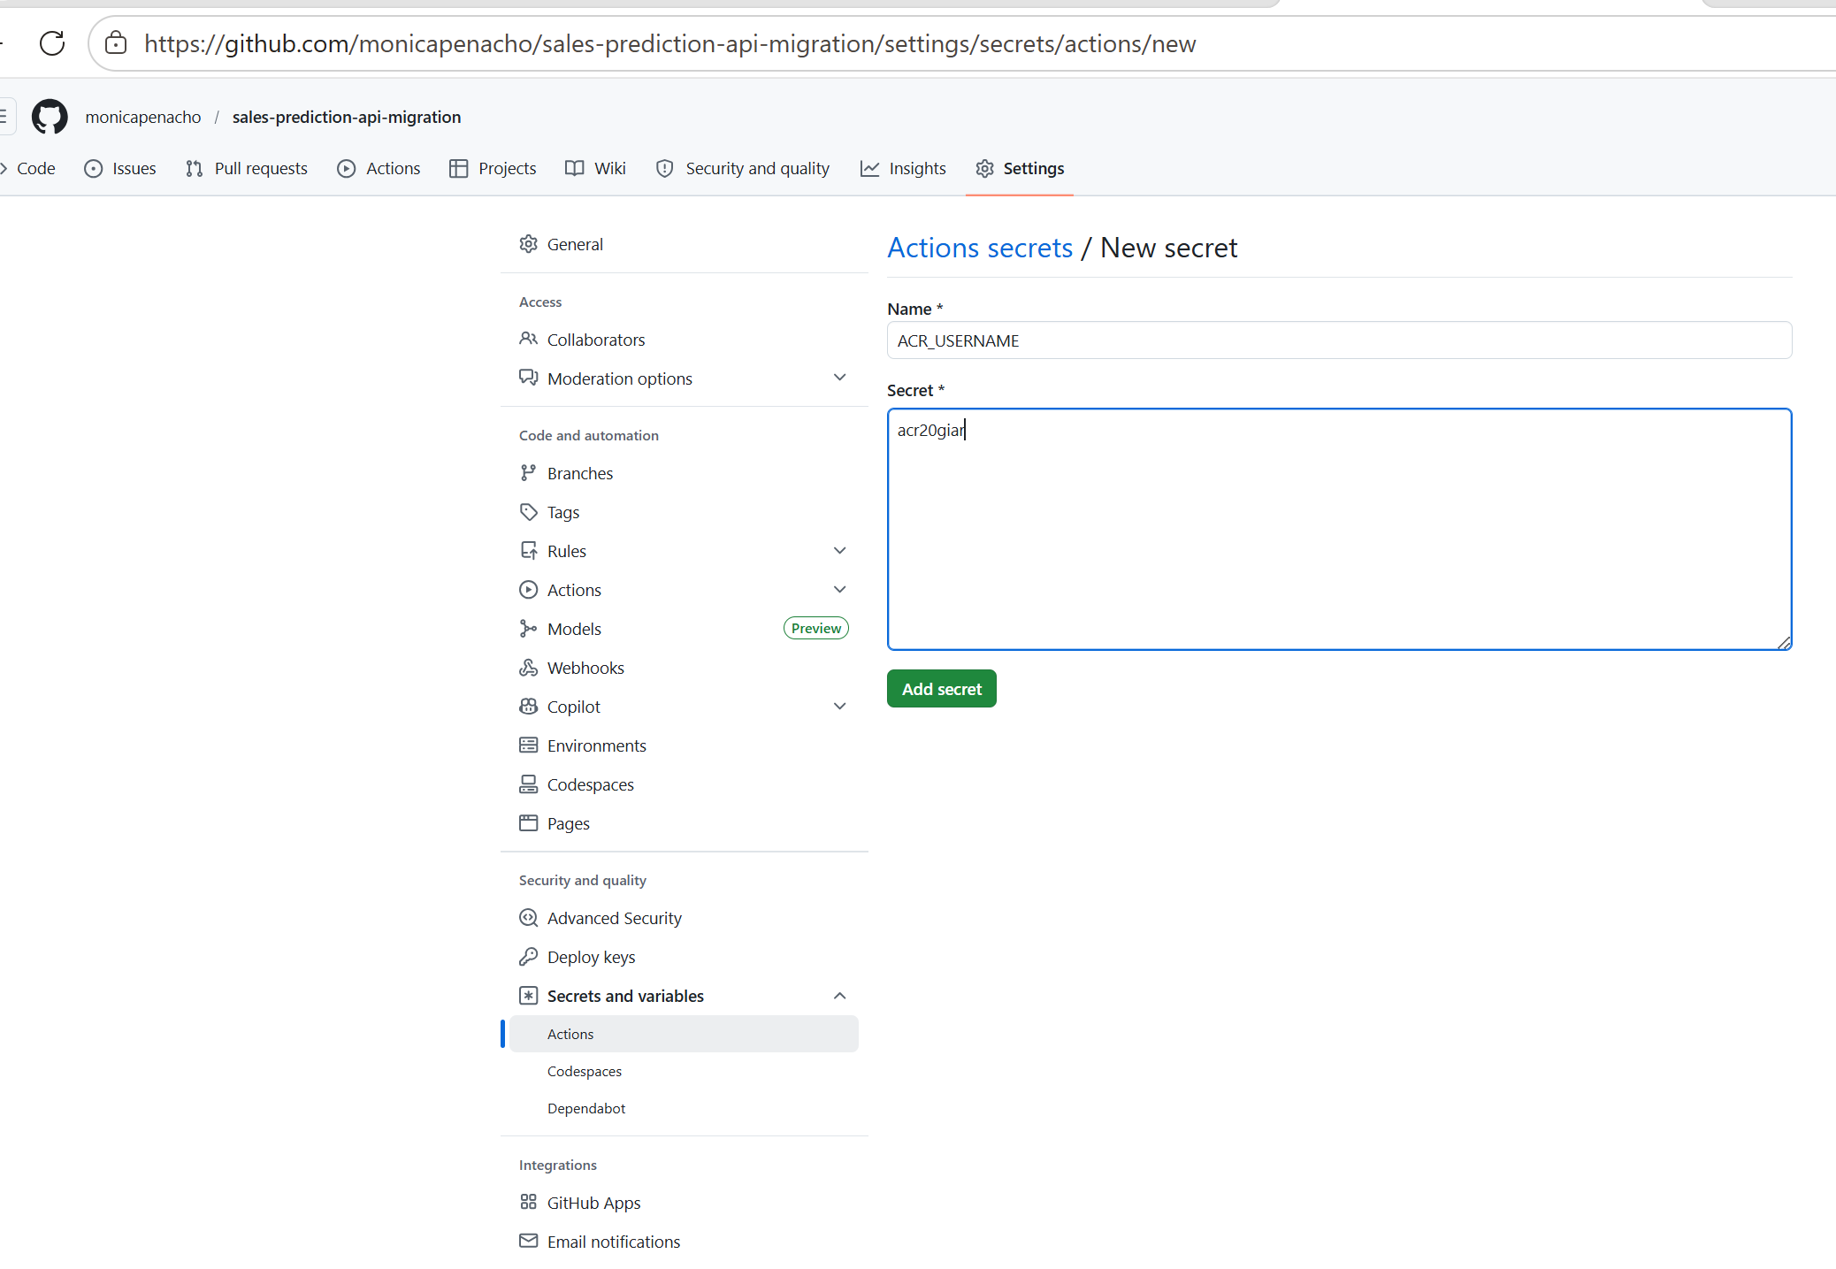

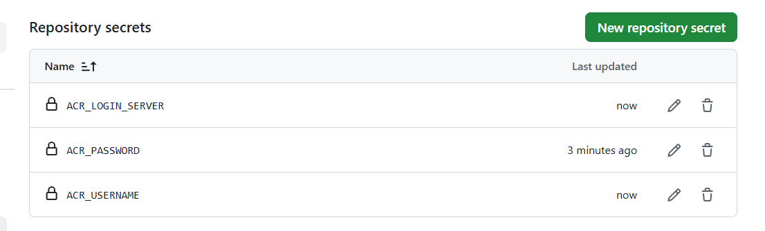
commit
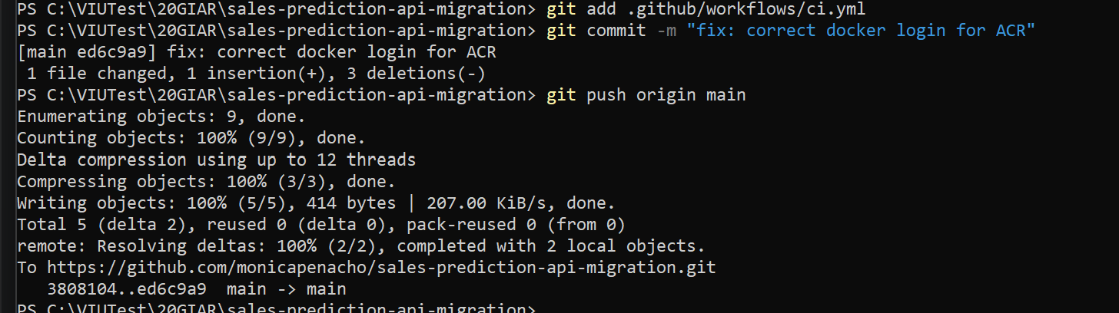
Evidencia
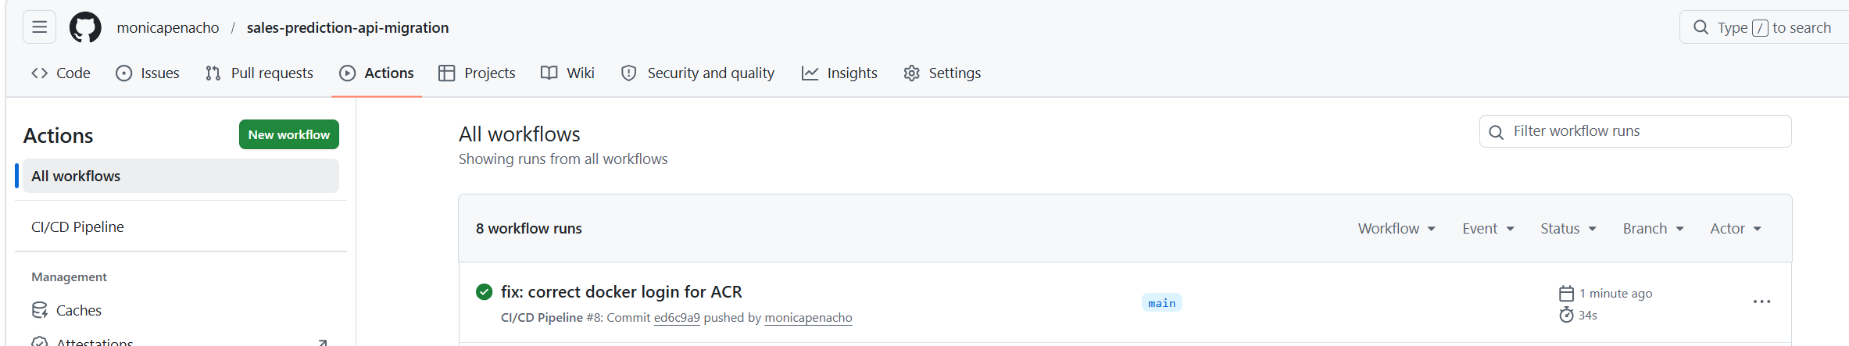
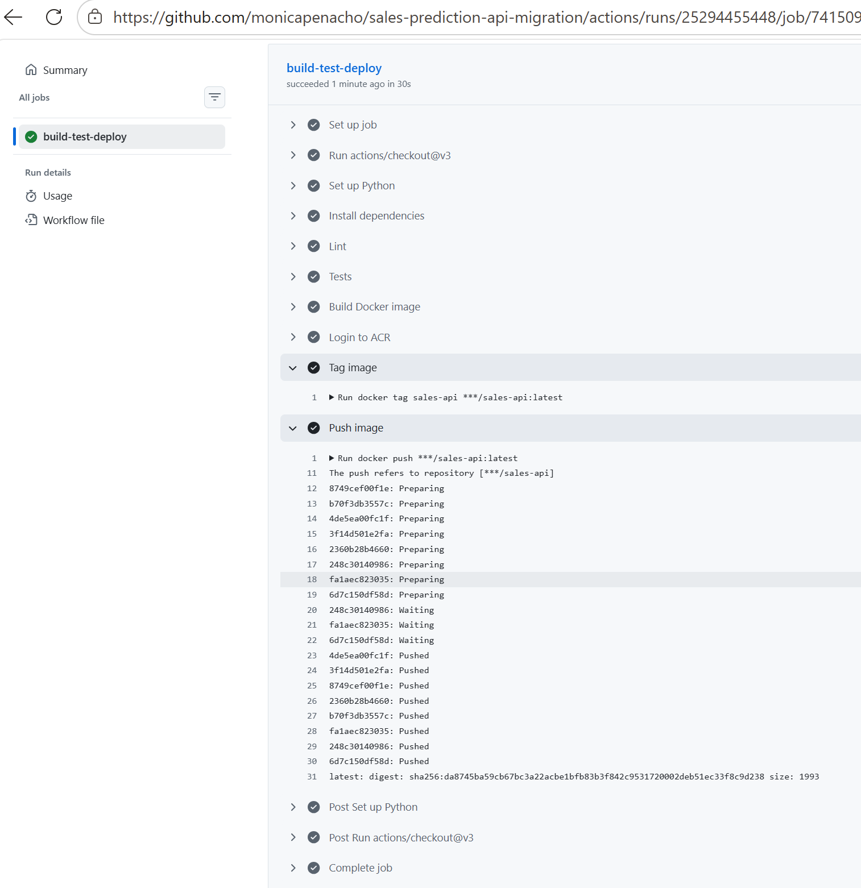
Debe visualizarse:
- Etiquetado de la imagen
- Envío al registro (ACR o equivalente)

🧠 Conclusión
La implementación del pipeline CI/CD permite automatizar las tareas clave del ciclo de desarrollo, asegurando:
- Calidad del código
- Validación continua
- Preparación para despliegue en cloud
Esto constituye un elemento fundamental dentro de un enfoque profesional de DataOps/MLOps.

6. Infraestructura como código (Terraform)
Se ha definido la infraestructura mediante Terraform para desplegar en entorno cloud (Azure).
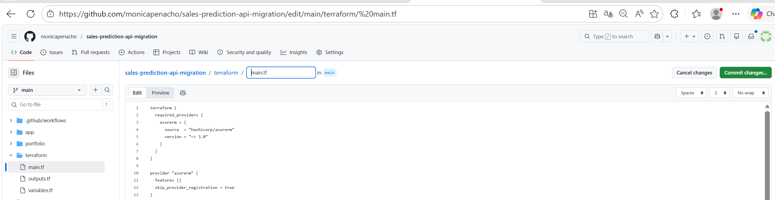
Ejemplo de comandos:
terraform init
terraform plan
terraform apply
📸 Evidencia:
- Código Terraform
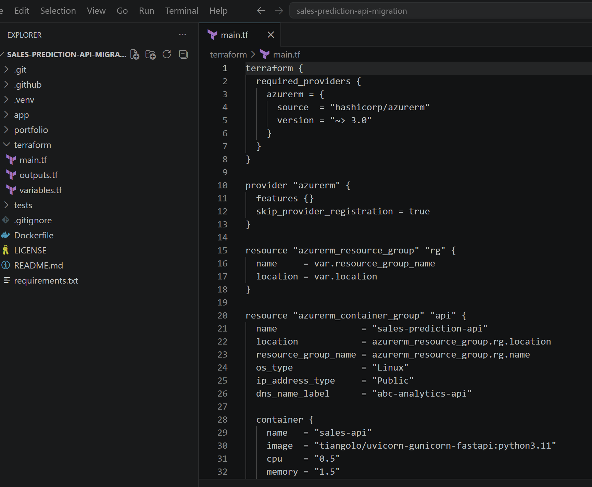
- Ejecución en terminal
Paso 1: init
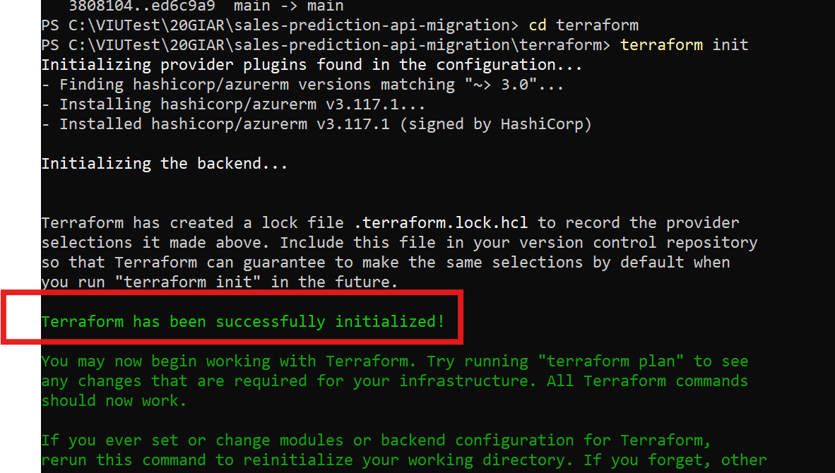
Paso 2: plan
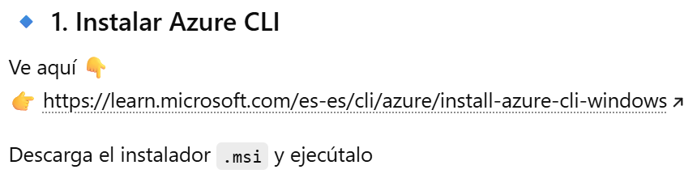

Instalar y ejecutar
Cerrar power Shell / vsc
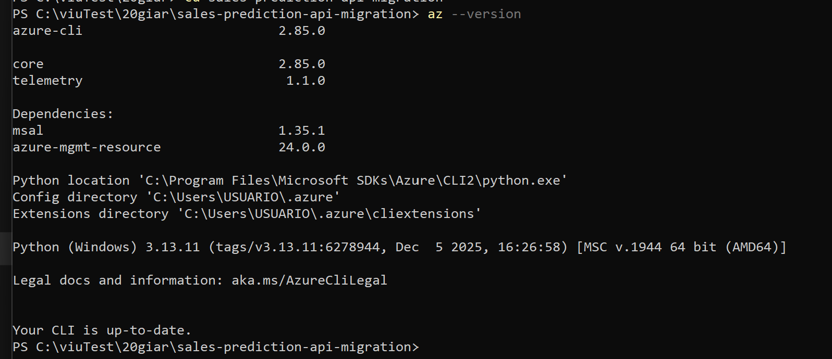

Abrir el navegador con az login
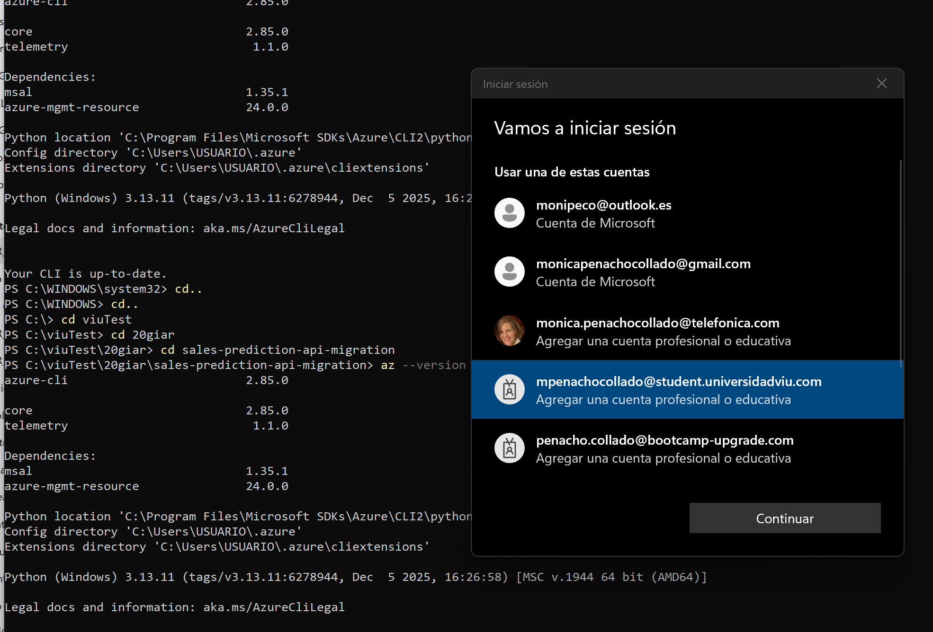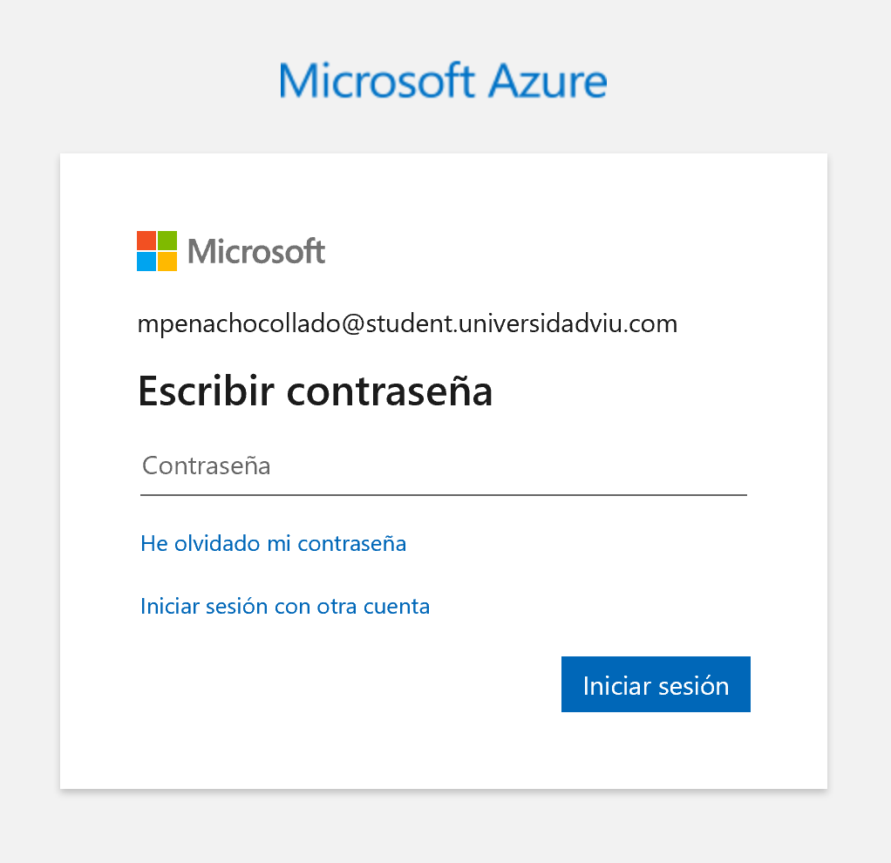
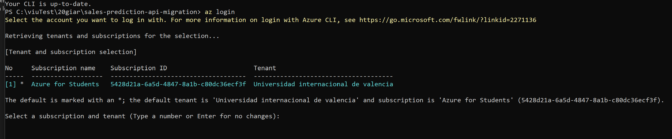
Pulsar enter
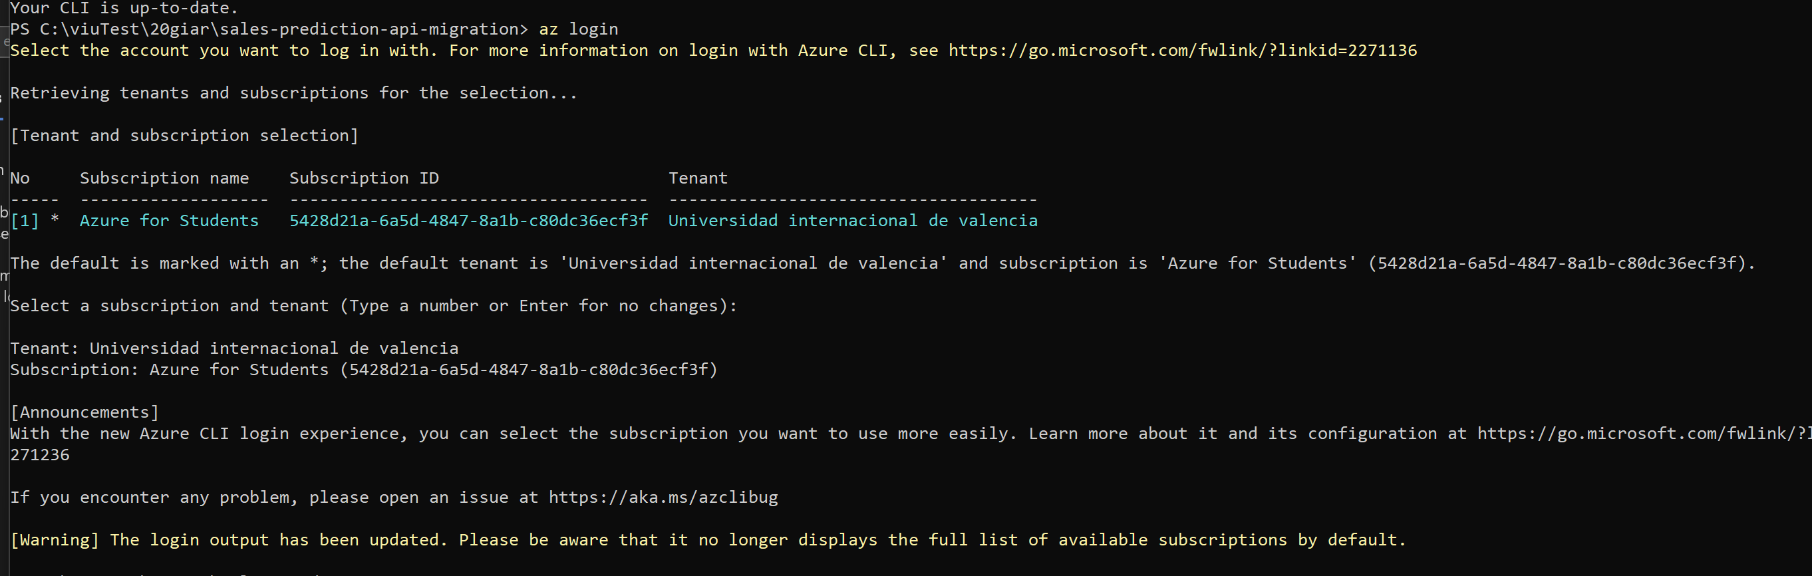
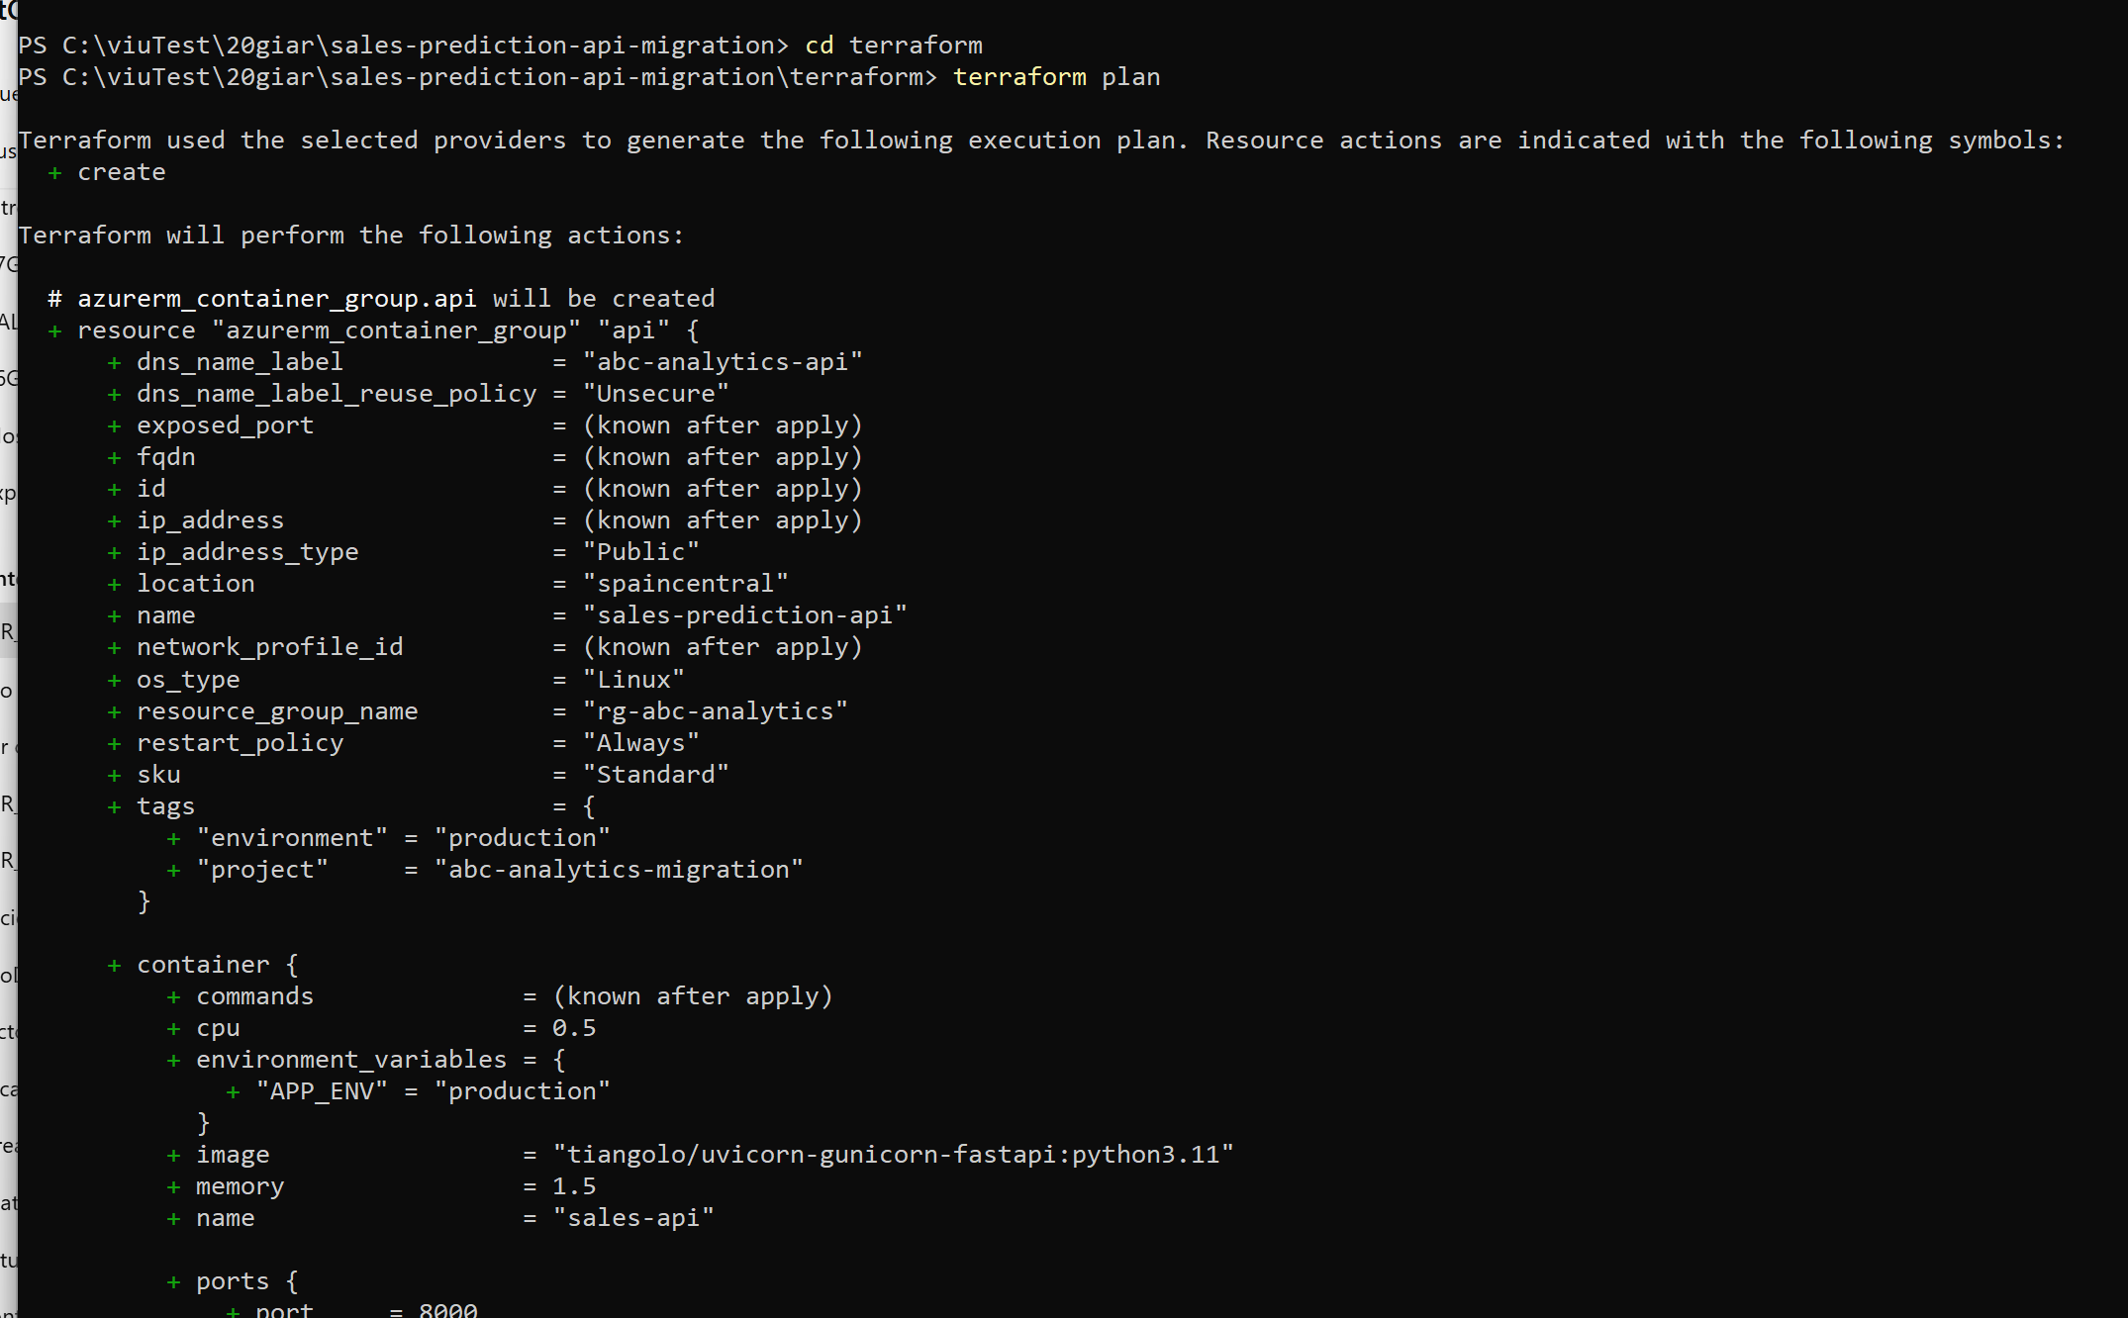
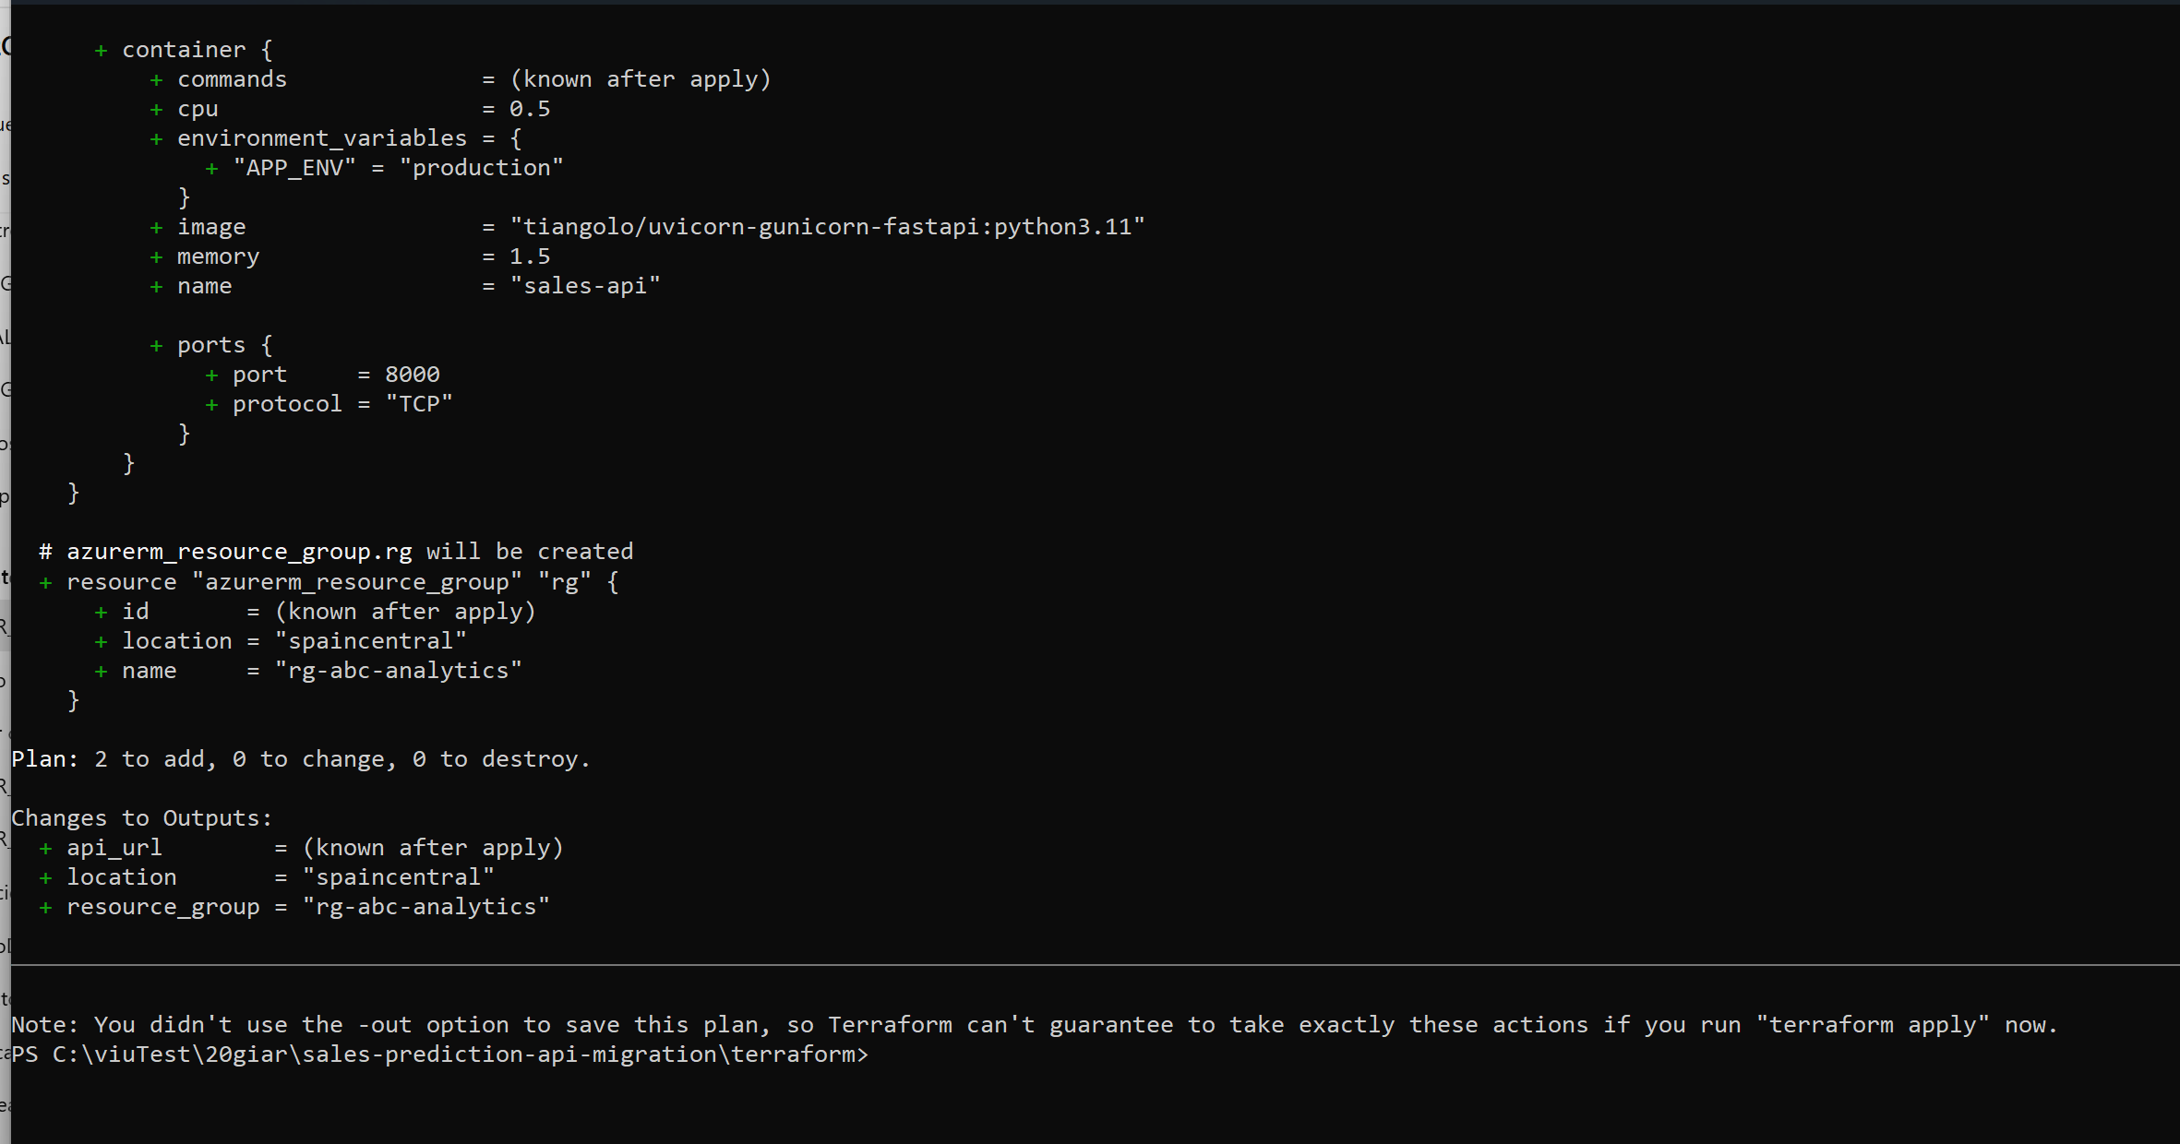
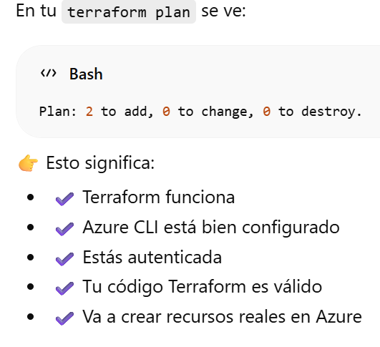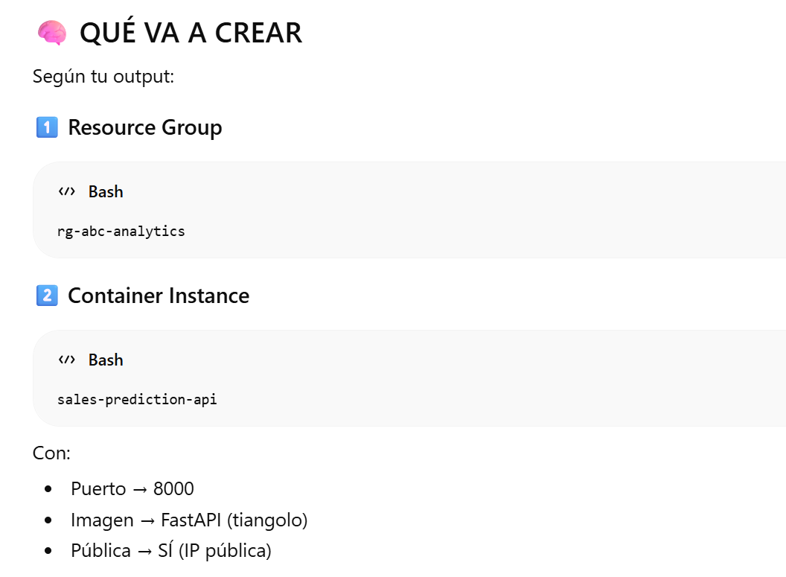
Paso 3: apply
activar el servicio de contenedores (ACI)
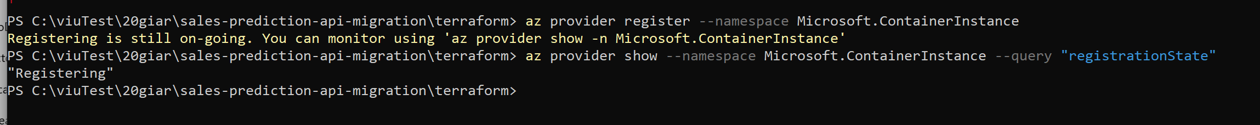
Ejecuta terraform apply
Error
Se produjo un conflicto en el nombre DNS, ya que Azure requiere nombres únicos globales. Se solucionó modificando el valor de dns_name_label
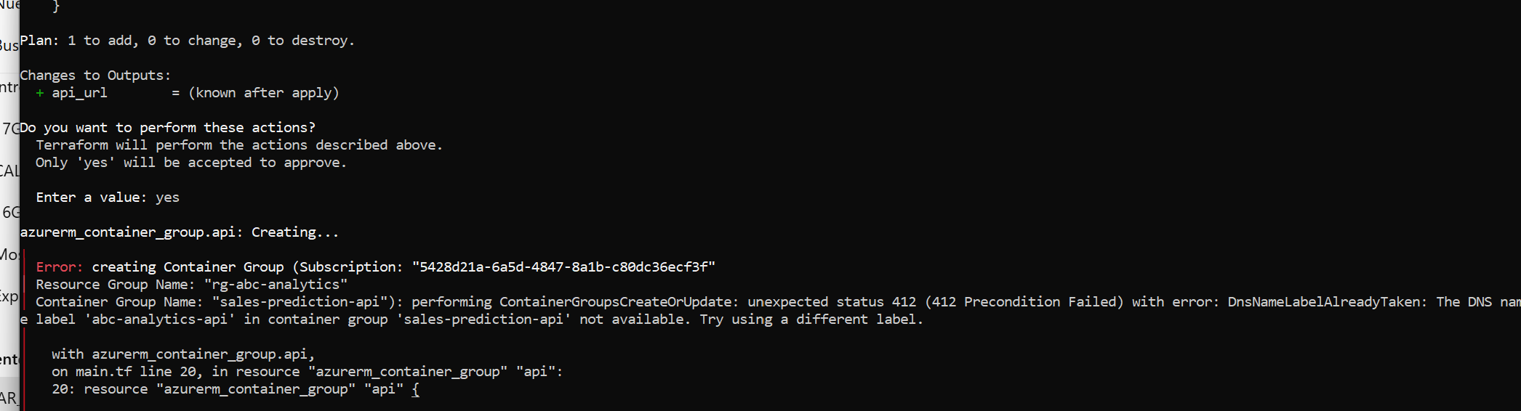
Cambiar nombre en vsc
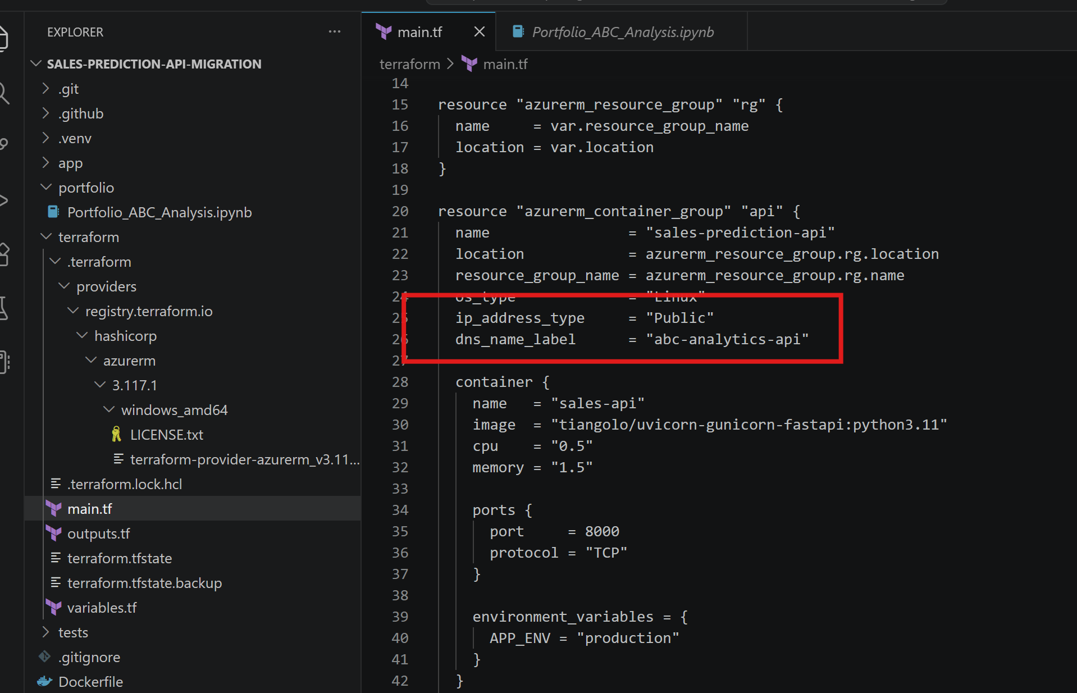

Ejecutar terraform apply

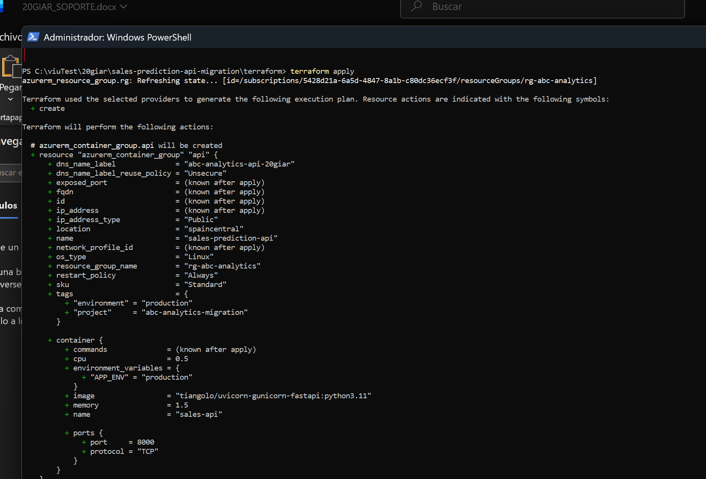

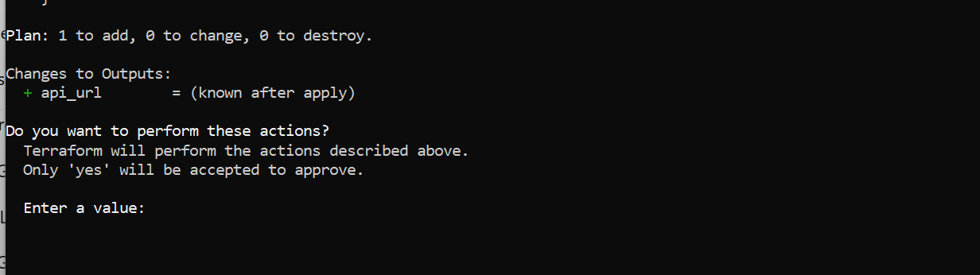
Yes
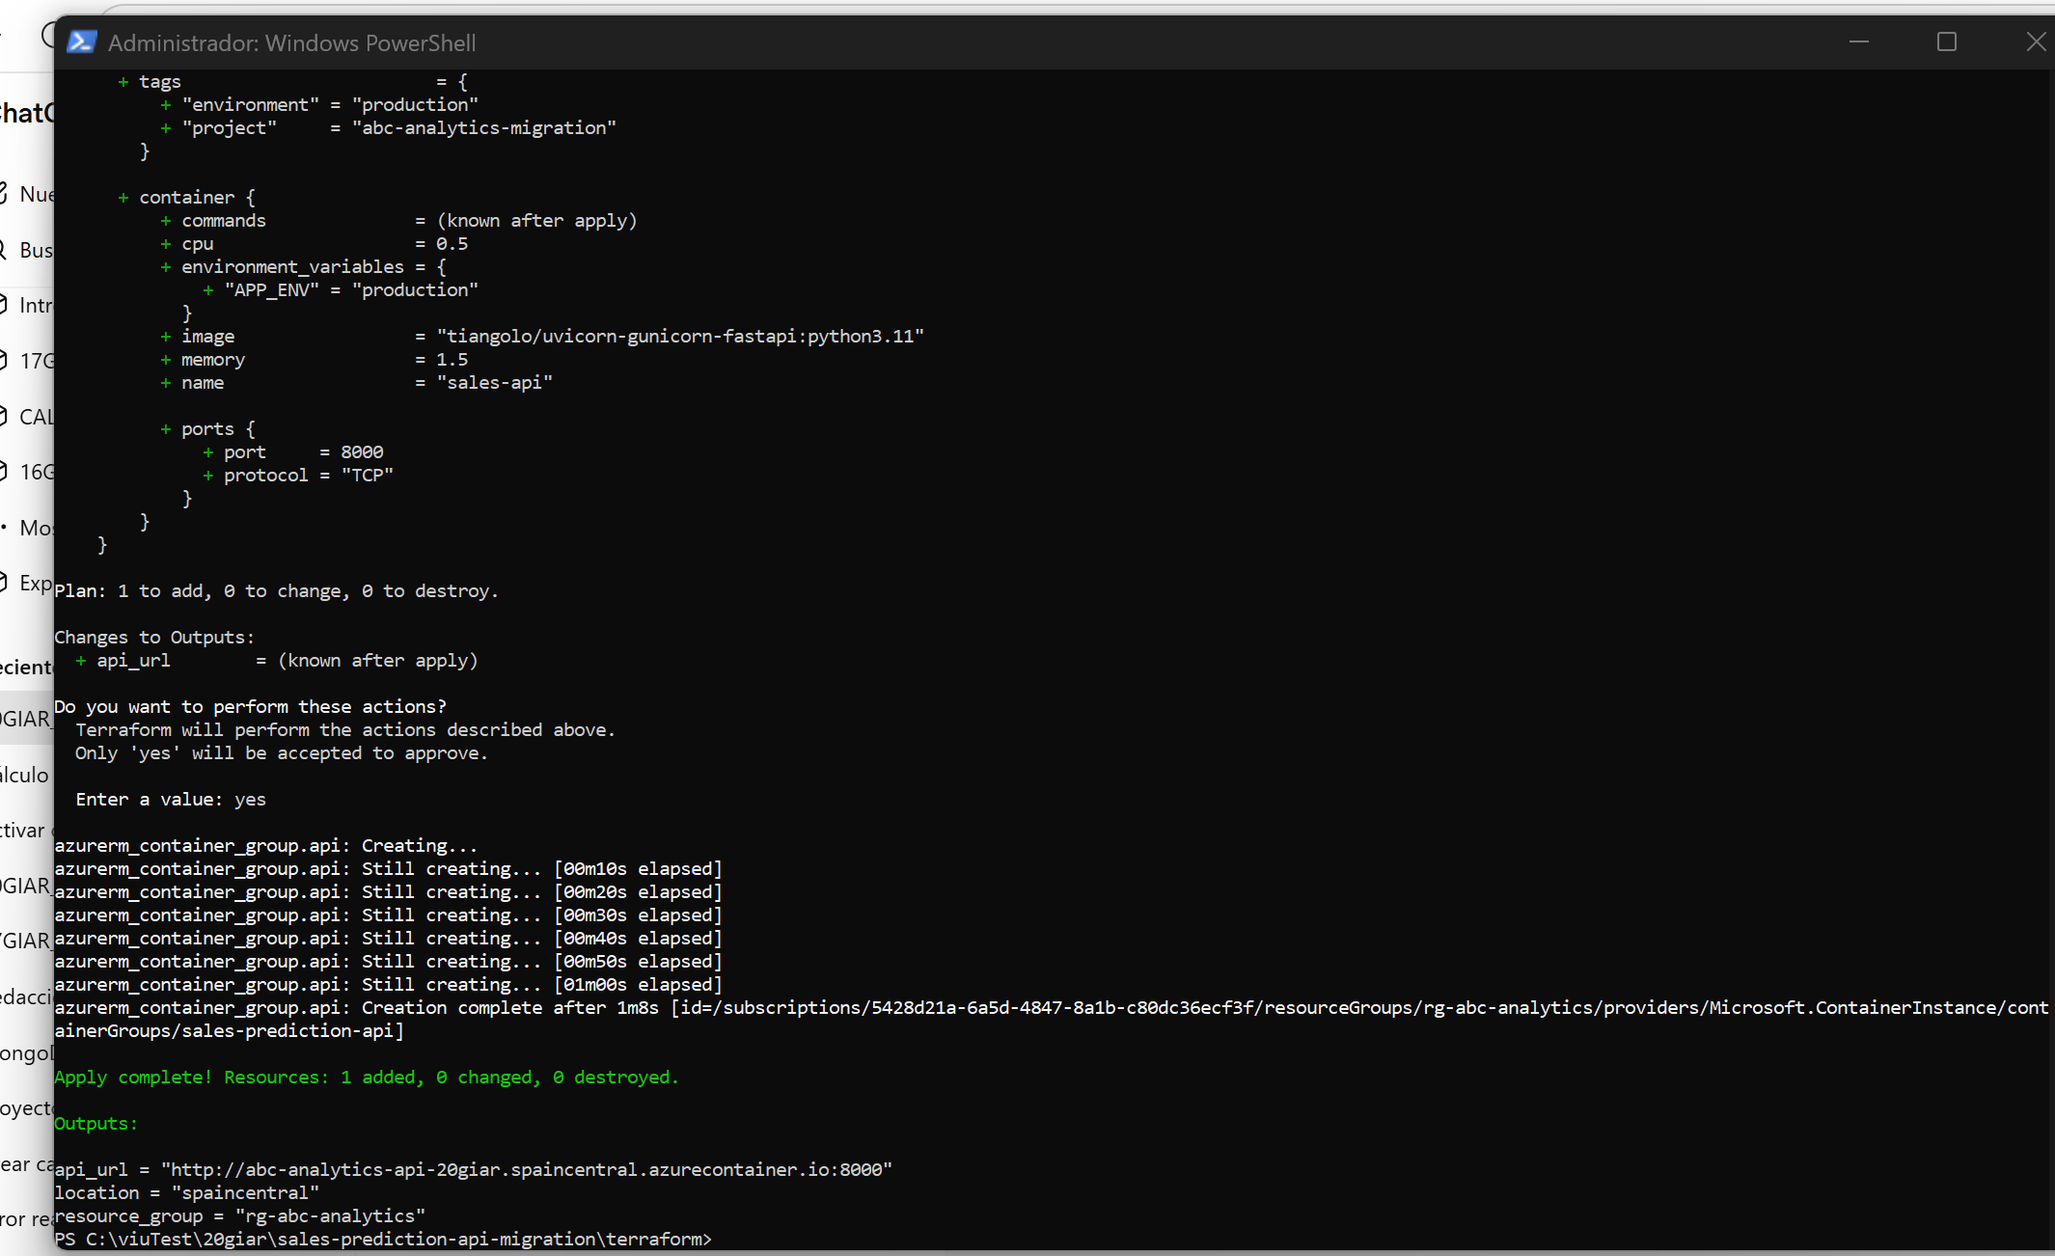
- Recursos creados en Azure
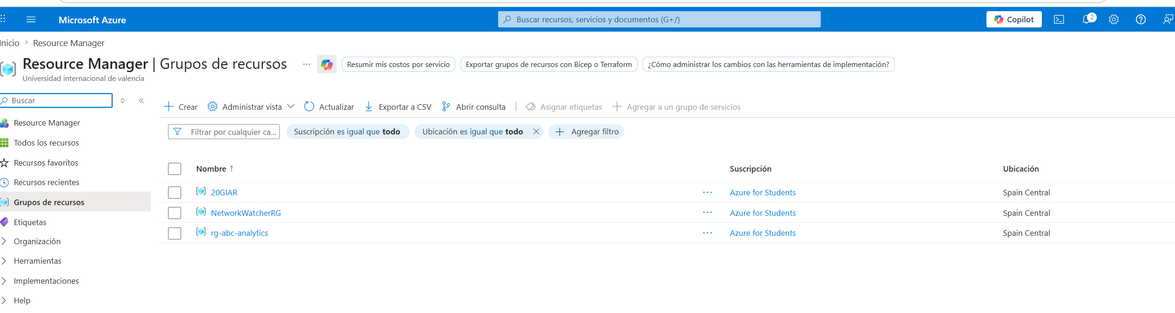
En esta captura se muestra el listado de grupos de recursos en el portal de Azure.
Se puede observar el grupo de recursos "rg-abc-analytics", creado automáticamente mediante Terraform durante el despliegue de la infraestructura.
Este grupo contiene los recursos necesarios para la ejecución de la API, confirmando que la provisión de infraestructura como código se ha realizado correctamente en el entorno cloud.

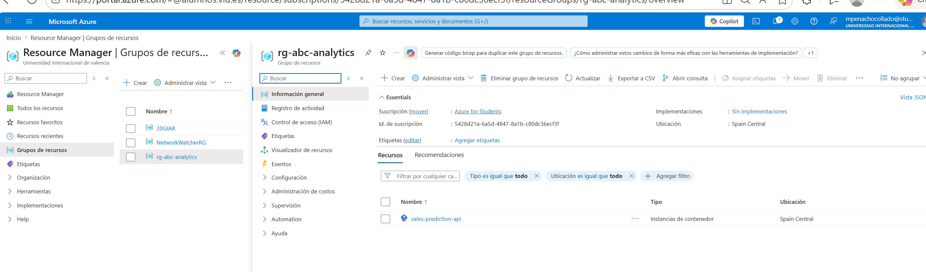
Dentro del grupo de recursos se encuentra la instancia de contenedor "sales-prediction-api", desplegada en Azure Container Instances.
El recurso se encuentra en estado operativo, con una dirección IP pública accesible, lo que permite exponer la
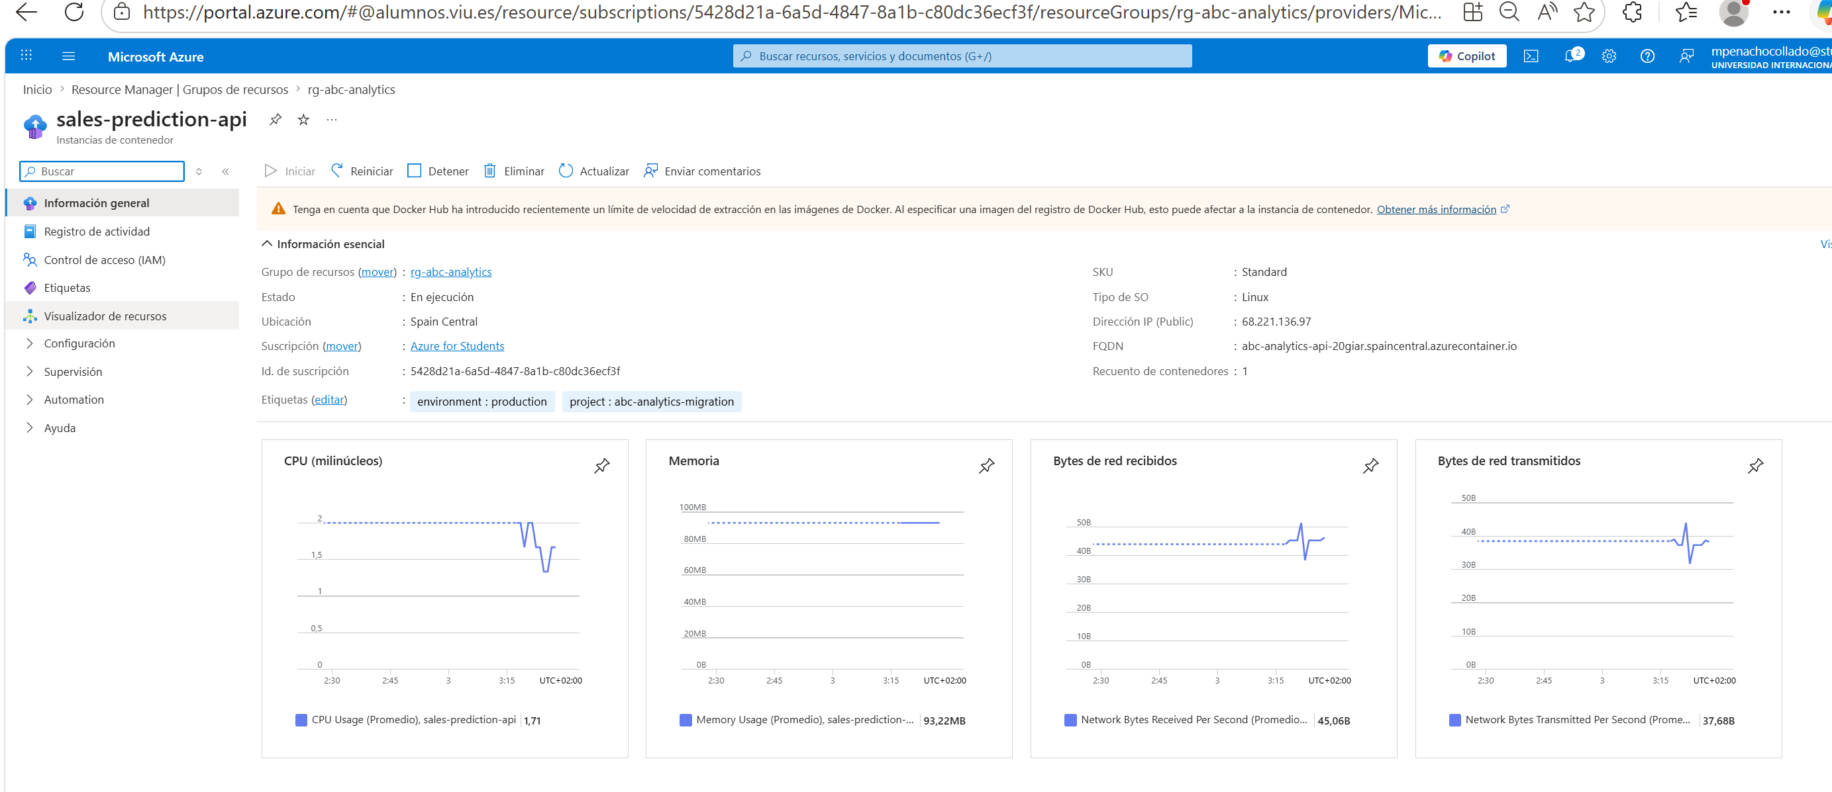

7. Tests y cobertura
Se han implementado tests automatizados para validar la funcionalidad del sistema.
Pytest
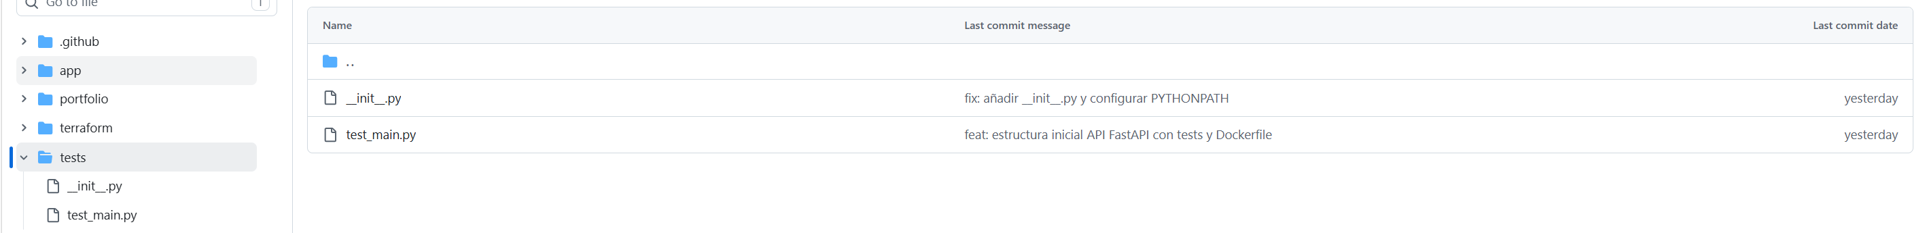
📸 Evidencia:
- Tests ejecutándose (ver PASSED en verde)
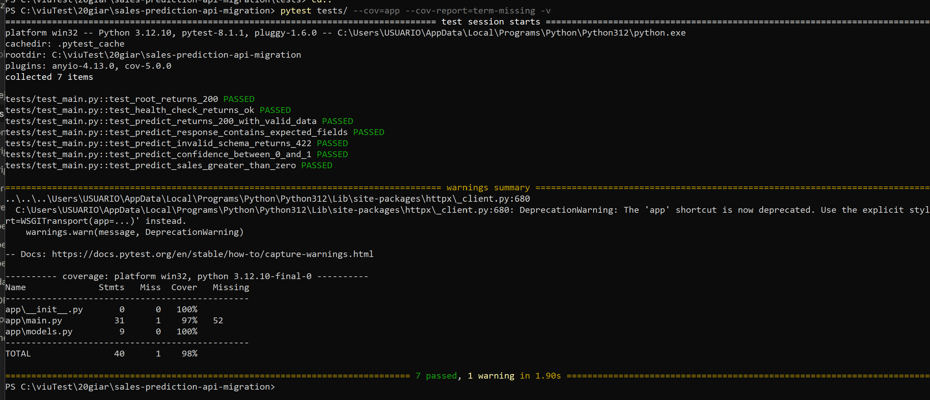
- Cobertura ≥ 70%
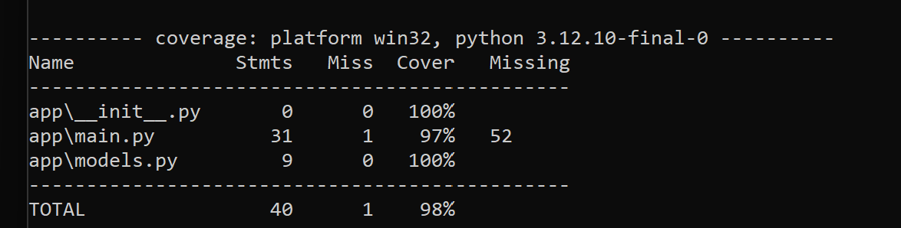

8. Metodología Ágil
El proyecto se ha desarrollado utilizando metodología SCRUM/Kanban.

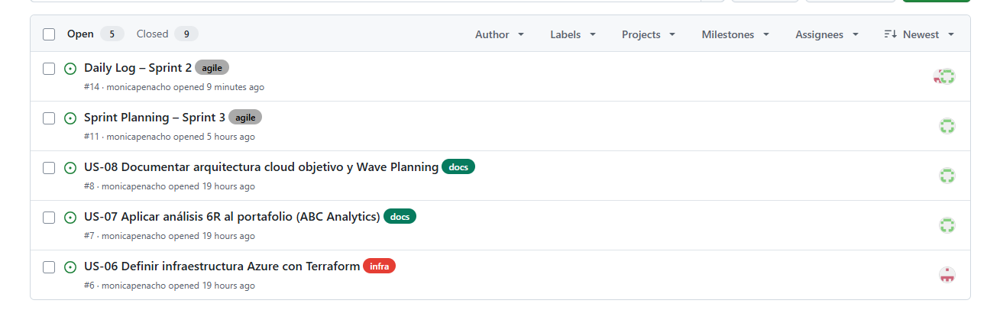
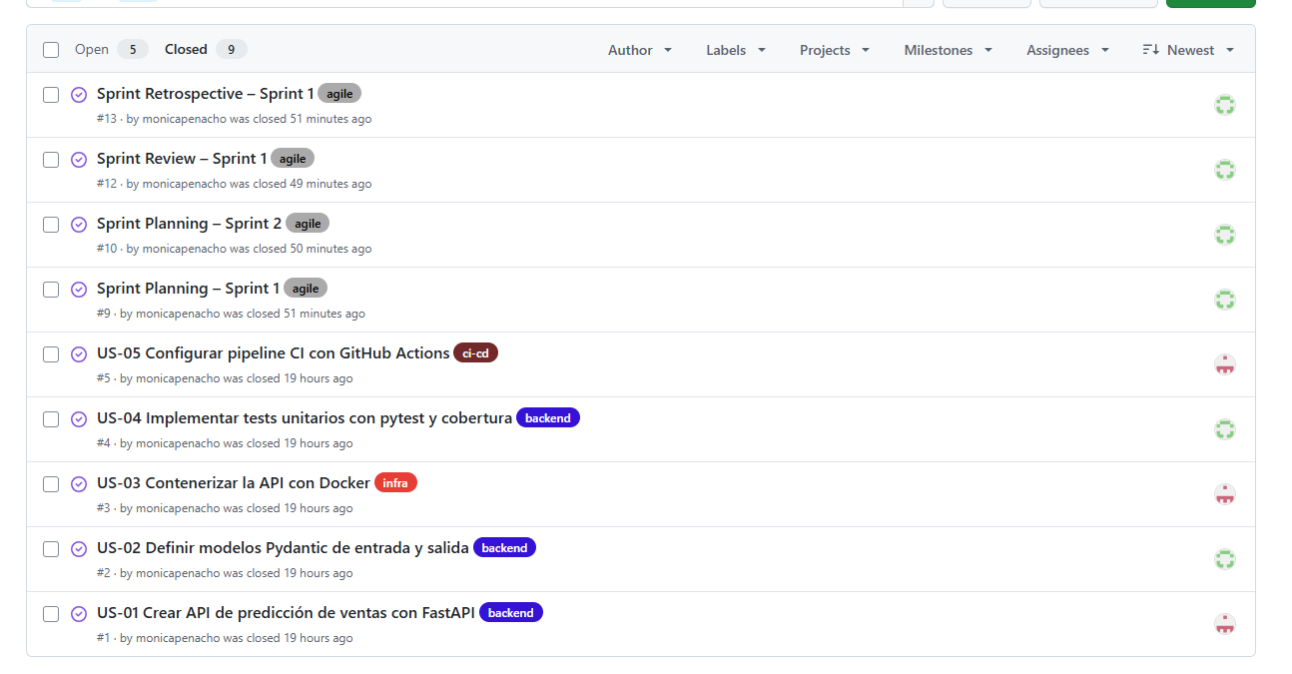

Evidencia 1 — Tablero Kanban completo
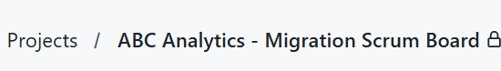
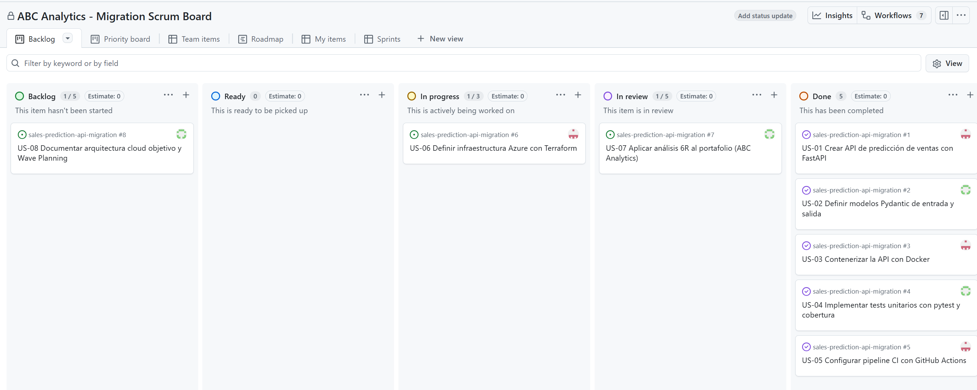
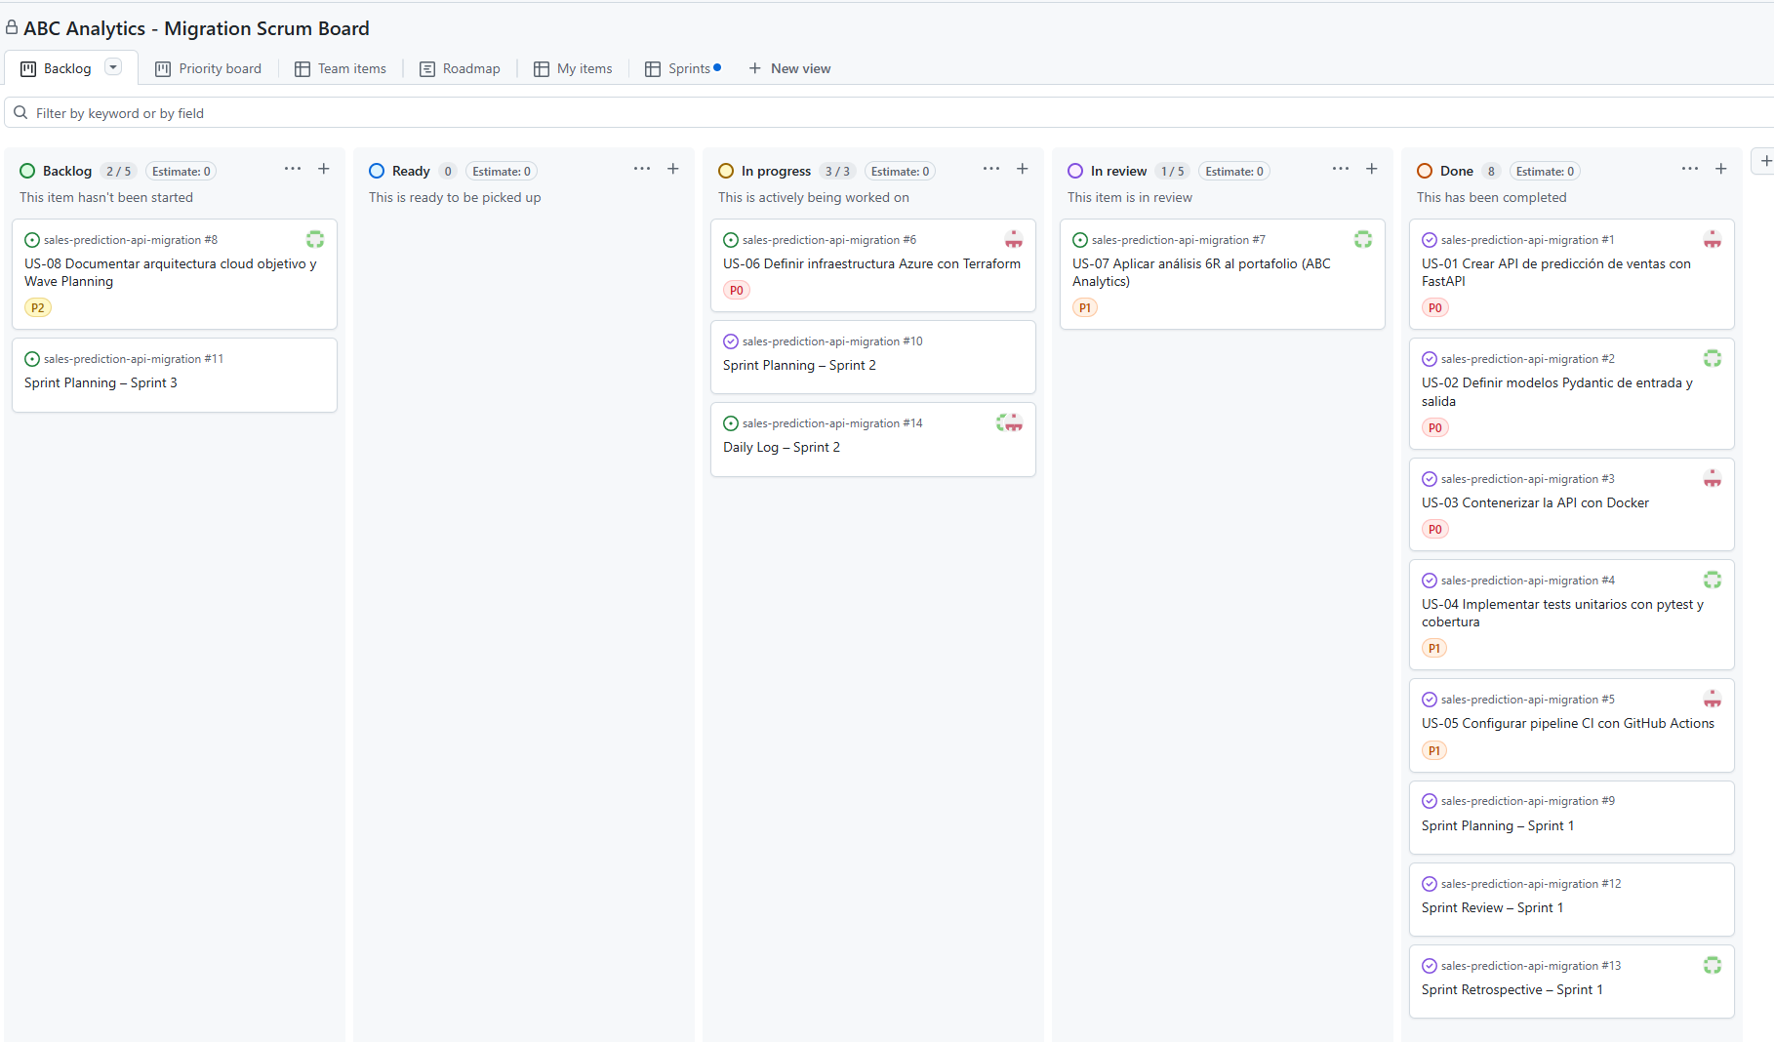
La Figura muestra el tablero Kanban del proyecto con las 5 columnas configuradas y las 8 user stories distribuidas según su estado actual. Refleja el flujo Backlog → Ready → In Progress → In Review → Done.

Evidencia 2 — User Stories priorizadas
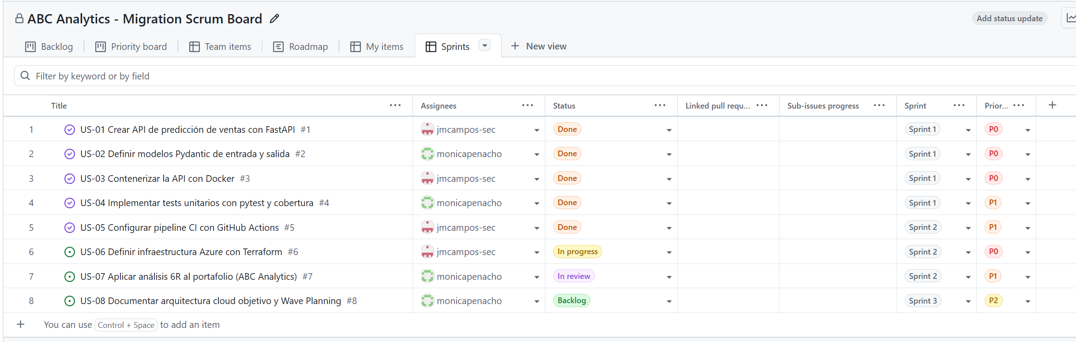
Las User Stories priorizadas recogen todas las funcionalidades del proyecto organizadas por prioridad (P0, P1, P2). Cada entrada es una user story con criterios de aceptación, assignee y sprint asignado. La priorización se actualiza al final de cada Sprint Review.

Evidencia 3 — Vista Sprints (iteraciones)
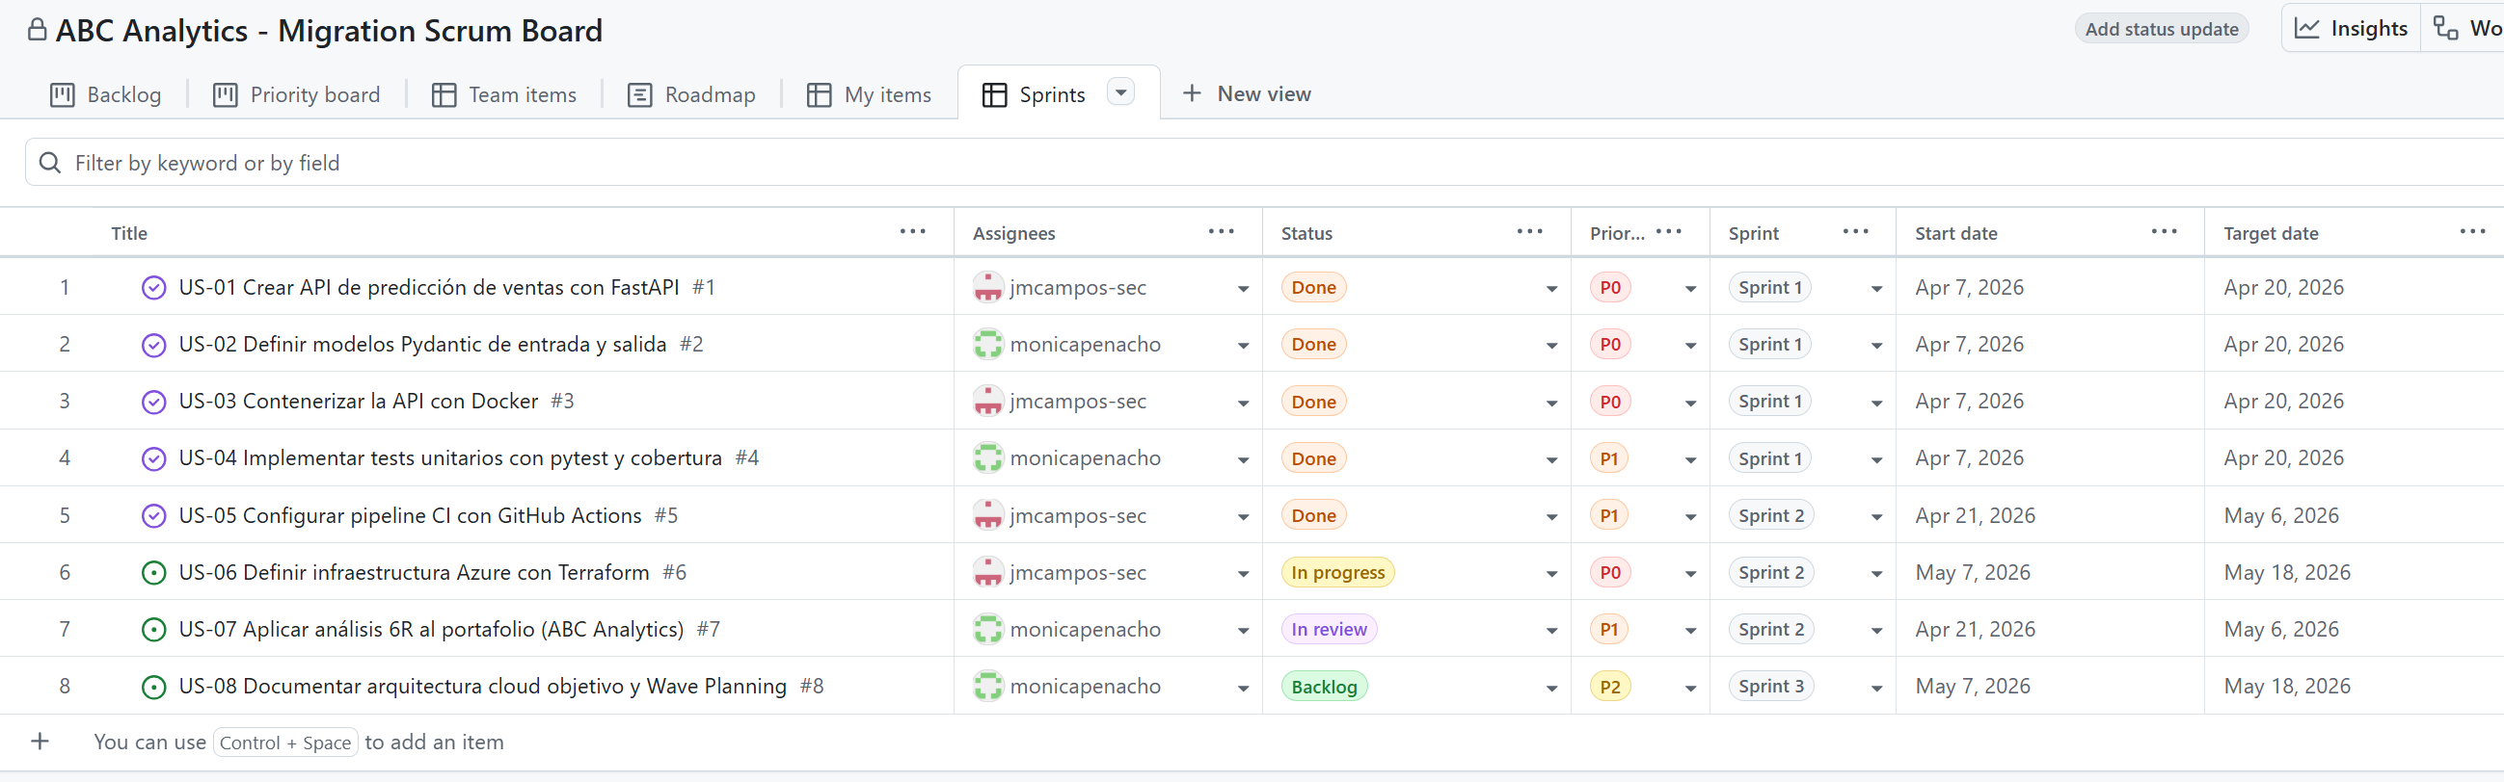Cada user story está asignada a un Sprint con una iteración de dos semanas. La Figura muestra la planificación de los tres Sprints del proyecto.

Evidencia 4 — Sprint Planning
Issue de un Sprint creado como Issue tipo "Sprint Planning Sprint 1" con la lista de US comprometidas en checklist:
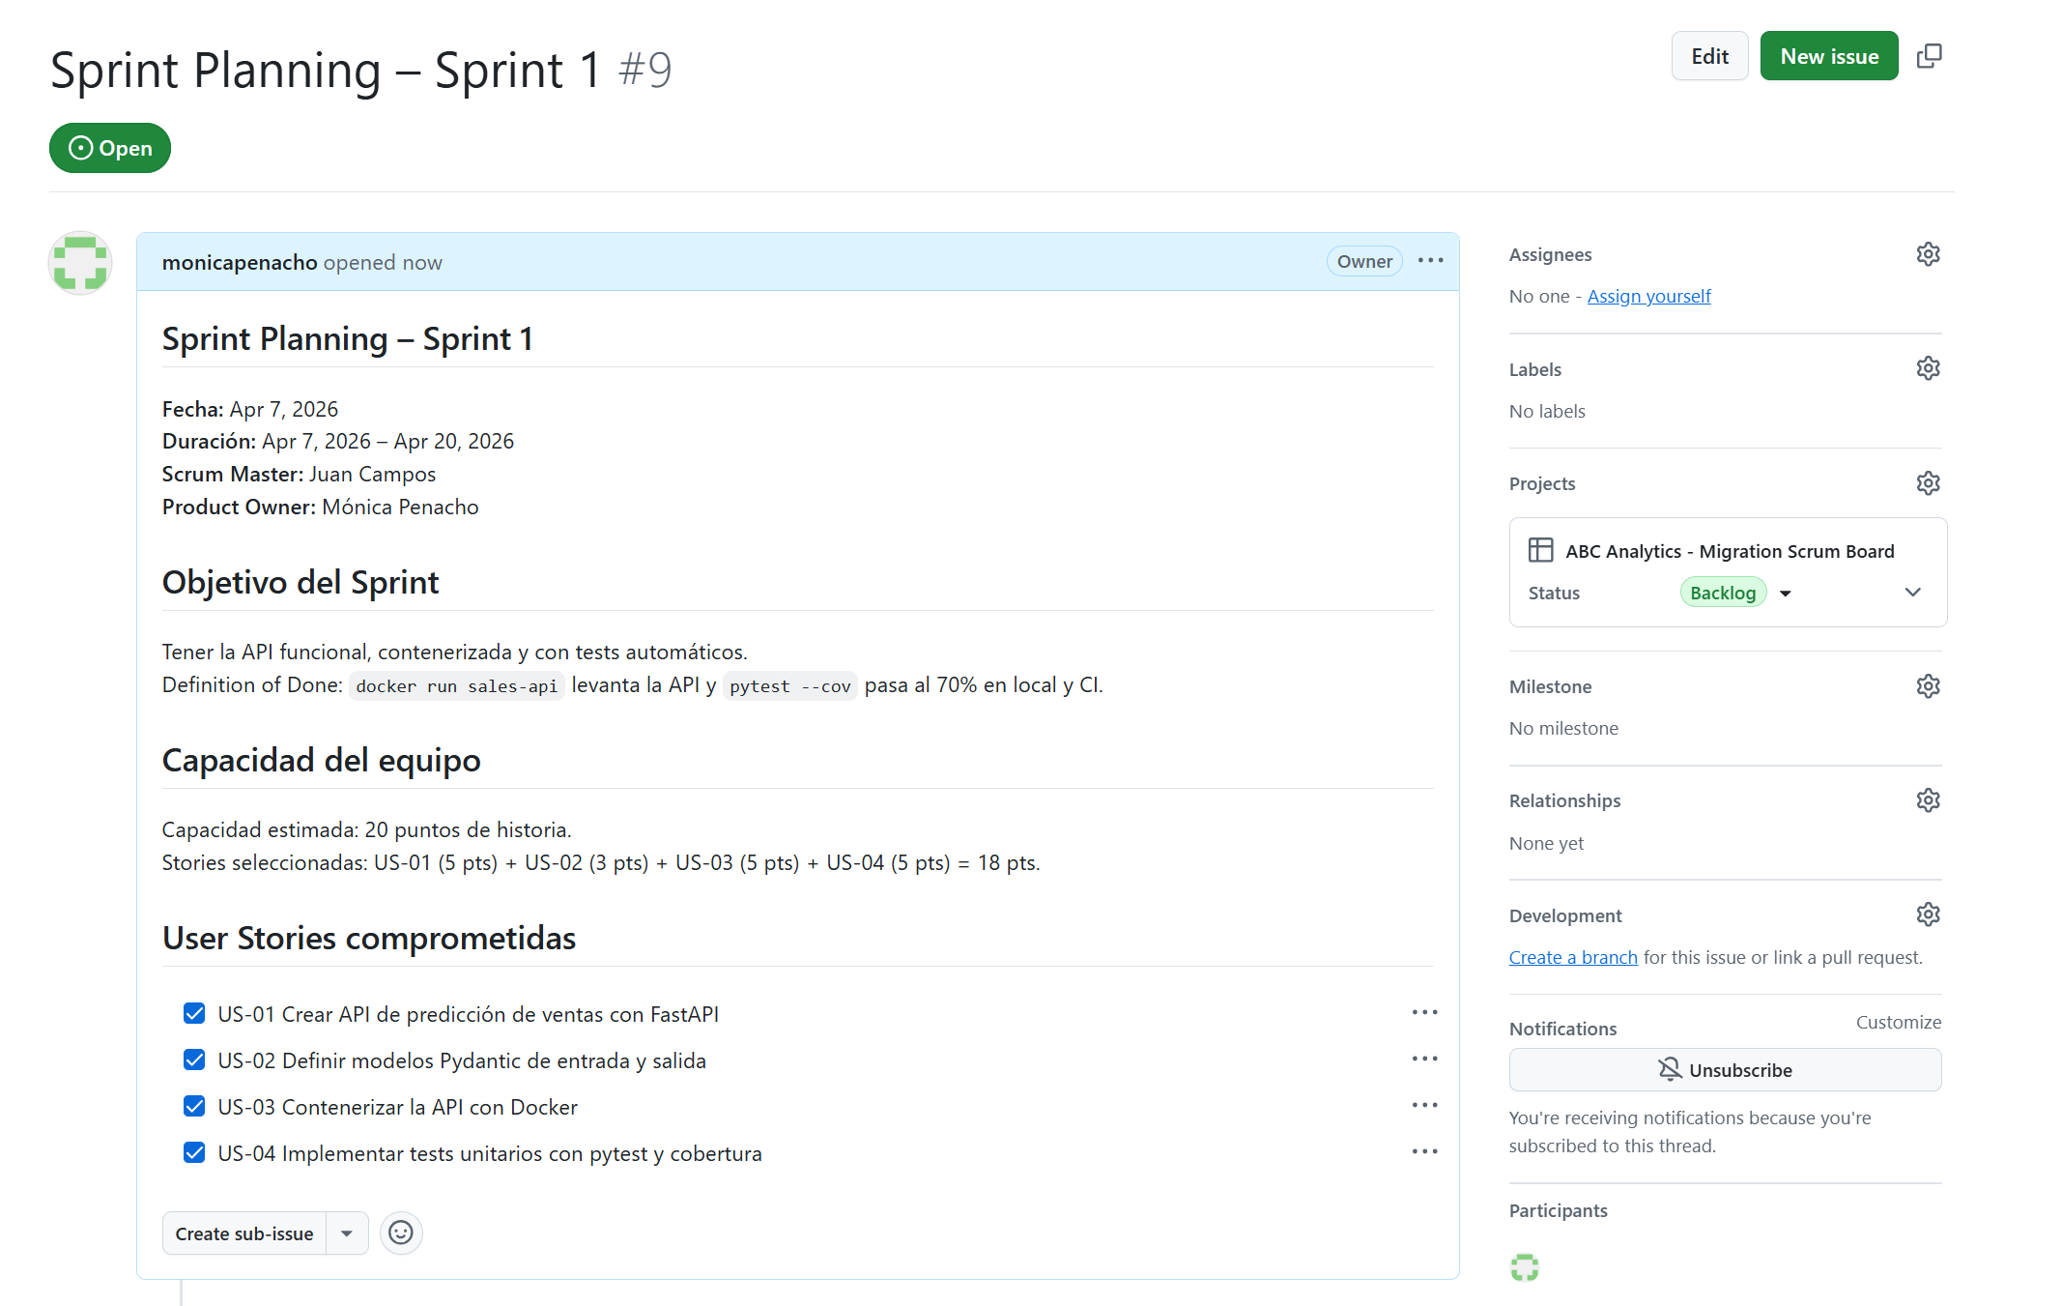
Cada Sprint comienza con una sesión de Sprint Planning que se documenta como un Issue dedicado. La Figura muestra el Planning del Sprint 1 con las user stories seleccionadas del Backlog."

Evidencia 5 — Sprint Review
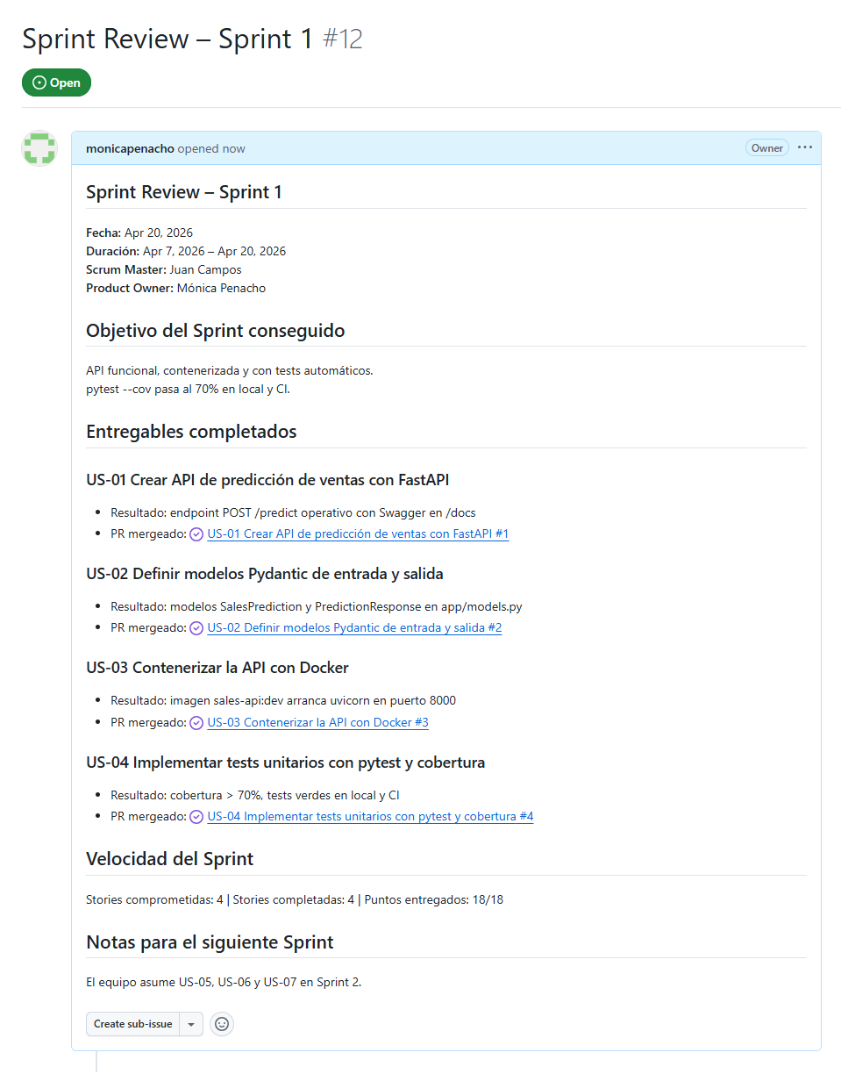
Al cierre de cada Sprint se realiza un Sprint Review donde el equipo presenta los entregables. La Figura documenta el Review del Sprint 1, con enlaces a los PRs mergeados como evidencia del trabajo terminado.

Evidencia 6 — Sprint Retrospective
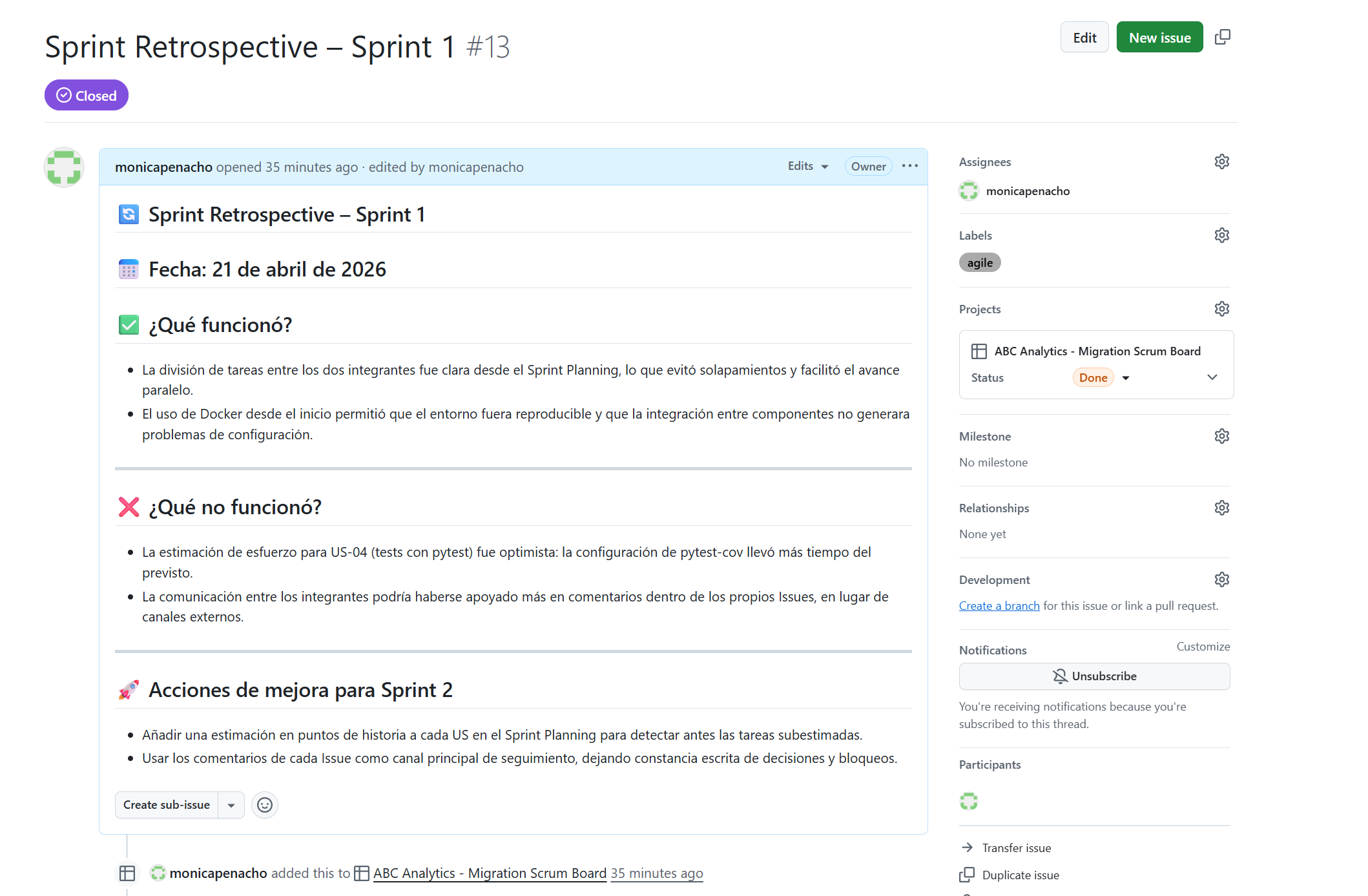
La Retrospectiva (Figura ) recoge los aprendizajes del Sprint. Sirve de input para el siguiente Sprint Planning, cerrando así el ciclo de mejora continua de Scrum.

Evidencia 7 — Issue de User Story con criterios de aceptación
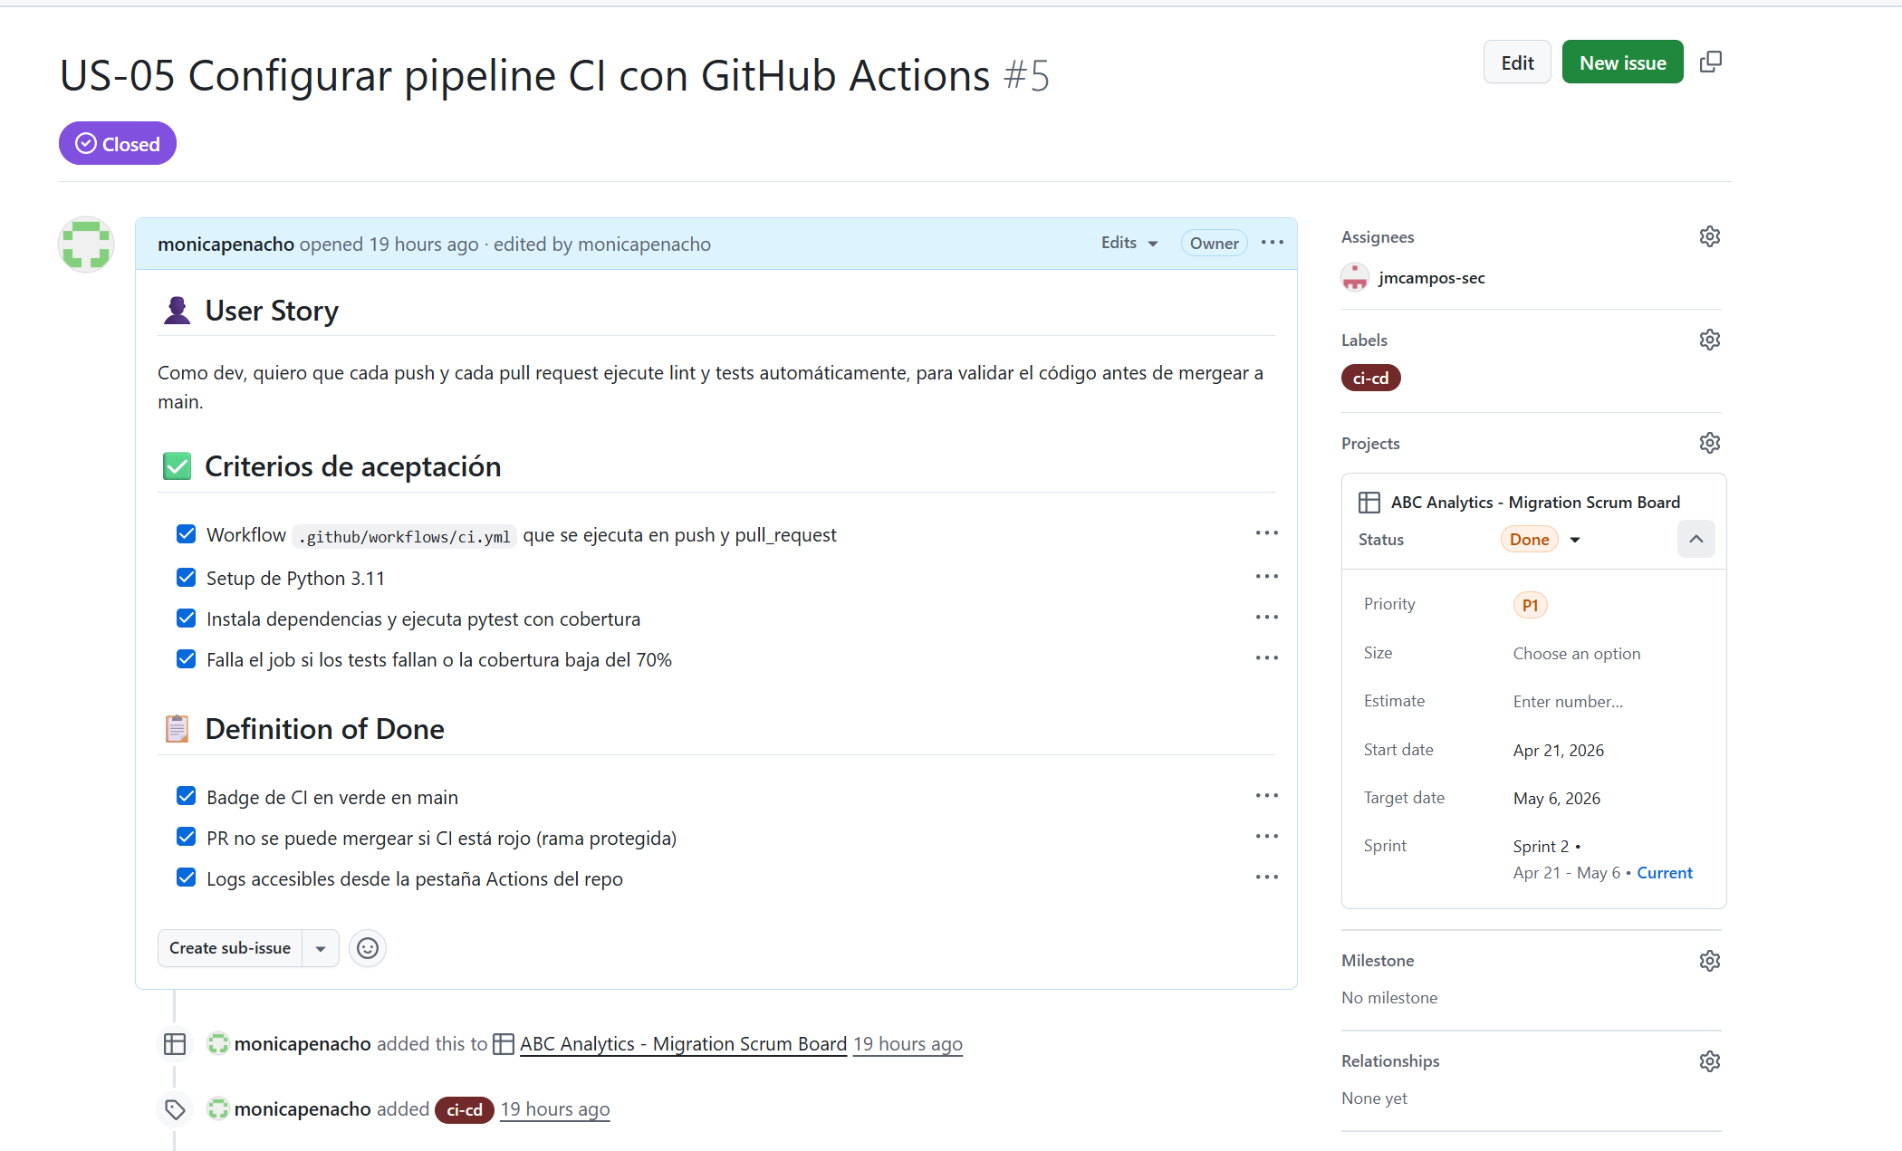
Cada user story sigue el formato estándar de Scrum (rol-acción-beneficio) y lleva criterios de aceptación verificables. La Figura muestra US-05 a modo de ejemplo.

Evidencia 8 — Daily Scrum (justificación textual)

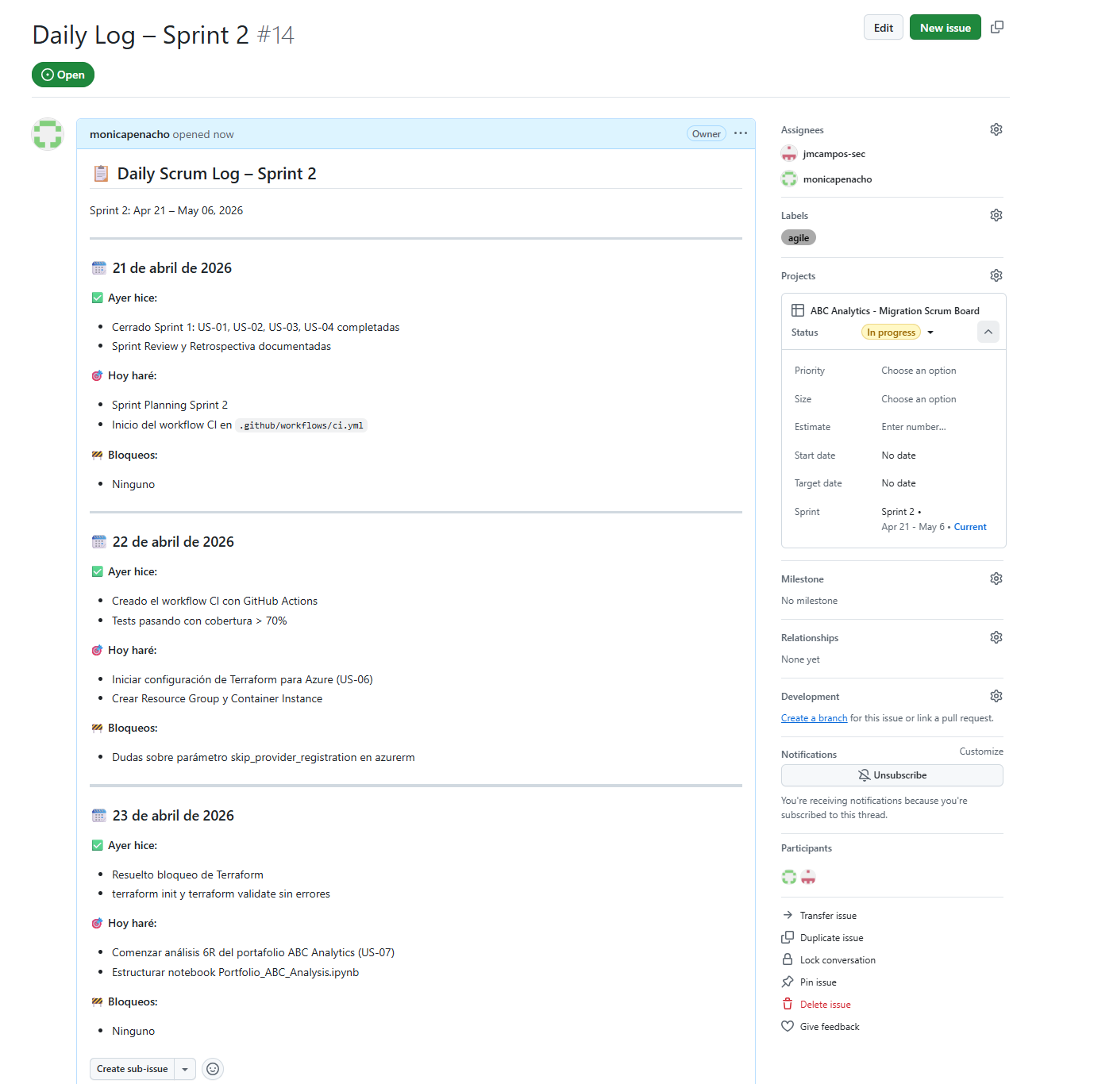
Aunque el equipo es reducido, se aplicó una versión simplificada del Daily Scrum: una nota diaria con qué se hizo el día anterior, qué se va a hacer hoy y bloqueos. La Figura muestra el log de tres días consecutivos del Sprint 2.

9. Conclusión
El proyecto ha permitido implementar un pipeline completo de migración cloud, incluyendo:
- Desarrollo de API
- Contenerización
- Automatización CI/CD
- Despliegue en cloud mediante IaC
Esto demuestra la aplicación práctica de conceptos de DataOps/MLOps en un entorno real.
Por tanto, podemos decir que el proyecto cubre todo el ciclo de vida de una aplicación en cloud, desde el desarrollo local hasta su despliegue automatizado mediante CI/CD e infraestructura como código.

